TIN TRONG TỈNH
Ngành Công Thương Yên Bái: Sơ kết công tác tháng 6, 6 tháng năm 2019- Phương hướng, nhiệm vụ tháng 7 năm 2019
Bước vào thực hiện nhiệm vụ kế hoạch năm 2019, mặc dù gặp nhiều khó khăn song hoạt động của ngành Công Thương đã có bước phục hồi, phát triển và thu được những kết quả khả quan. Nhờ công tác giao nhiệm vụ kế hoạch được thực hiện từ cuối năm 2018, các bước triển khai thực hiện kế hoạch được quan tâm chỉ đạo sớm nên tình hình sản xuất kinh doanh đầu năm 2019 cũng có sự tăng trưởng khá so với cùng kỳ.
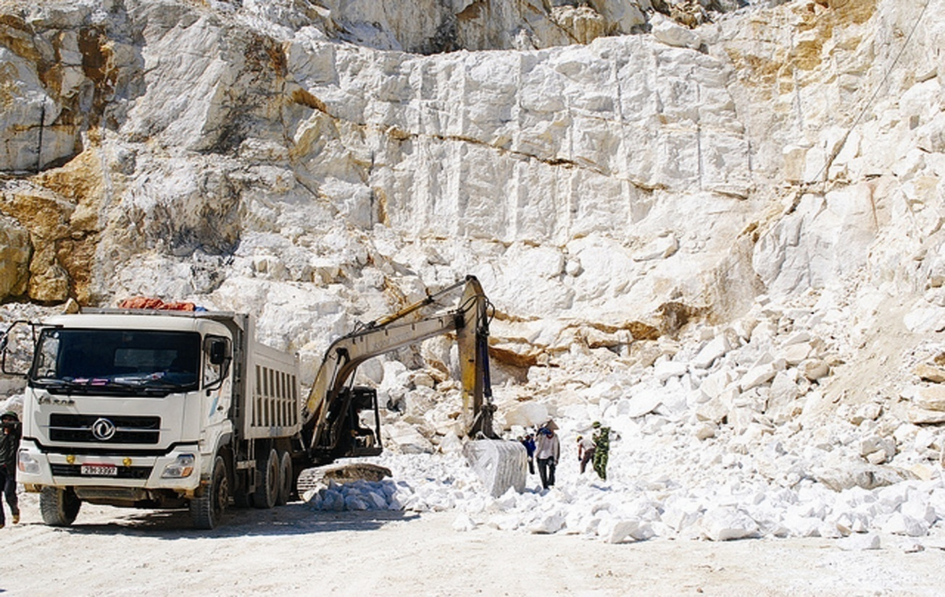
Chỉ số sản xuất công nghiệp tháng 6 năm 2019 tăng 1,99% so với tháng 5năm 2019 và tăng 8,36% so với cùng kỳ năm 2018, trong đó: Công nghiệp khai khoáng tăng 33,83%; Công nghiệp chế biến, chế tạo tăng 9,98%; Sản xuất và phân phối điện, khí đốt, nước nóng giảm 11,52%; Cung cấp nước, hoạt động quản lý và sử lý rác thải, nước thải tăng 1,25%.
Hoạt động khuyến công - tư vấn phát triển công nghiệp:
Khuyến công quốc gia: : Được Bộ Công Thương phê duyệt 03 đề án với tổng kinh phí 900 triệu đồng. Nghiệm thu 01/03 đề án với kinh phí là 300 triệu đồng. Phối hợp với các cơ sở sản xuất công nghiệp nông thôn xây dựng đề án dự phòng năm 2019; Khuyến công địa phương: Được UBND tỉnh phê duyệt 20 đề án và hoạt động khuyến công khác với tổng kinh phí là 3.000 triệu đồng. Nghiệm thu 09/20 đề án, tổng kinh phí 1.200 triệu đồng; Công tác tư vấn phát triển công nghiệp: Thực hiện 07 công trình, giá trị 638,85 triệu đồng. Hoàn thành 07/08 công trình, giá trị 335,6 triệu đồng; Tiết kiệm năng lượng: Được UBND tỉnh phê duyệt 500 triệu đồng, hiện đang triển khai các nội dung để hỗ trợ doanh nghiệp, hộ gia đình về sử dụng năng lượng tiết kiệm và hiệu quả.
Dự án cấp điện nông thôn từ lưới điện quốc gia tỉnh Yên Bái giai đoạn 2014-2020: Được UBND tỉnh phê duyệt kế hoạch vốn 10 tỷ đồng từ nguồn vốn ngân sách địa phương. Đã được UBND tỉnh phê duyệt phê duyệt kế hoạch lựa chọn nhà thầu dự án Cấp điện nông thôn tư lưới điện Quốc gia tỉnh Yên Bái giai đoạn 2014-2020 (đợt 4). Đã được UBND tỉnh phê duyệt Thiết kế bản vẽ thi công - dự toán công trình và đang triển khai các bước tiếp theo đúng kế hoạch. Đã tổ chức đấu thầu và lựa chọn nhà thầu các gói thầu xây lắp. Đang triển khai các bước tiếp theo theo đúng kế hoạch. Hoàn thành giải ngân 4,582 tỷ đồng, bằng 45,82% KH năm 2019.
Hoạt động kinh doanh thương mại:
Tổng mức bán lẻ hàng hoá và doanh thu dịch vụ tháng 6/2019 ước đạt 1.499,14 tỷ đồng, tăng 1,2% với tháng trước, lũy kế ước đạt 8.788,14 tỷ đồng, bằng 46,25% kế hoạch năm, tăng 11,62% so với cùng kỳ. Trong đó, khu vực kinh tế nhà nước ước đạt 369,45 tỷ đồng, chiếm tỷ trọng 4,2%; các khu vực kinh tế khác ước đạt 8.418,69 tỷ đồng, chiếm tỷ trọng 95,8%.
Giá trị xuất khẩu tháng 6 ước đạt 17,56 triệu USD, tăng 2,21%, lũy kế ước đạt 82,92 triệu USD, bằng 48,77% kế hoạch, tăng 33,06% so với cùng kỳ.
Công tác xúc tiến thương mại: Đã triển khai một số nội dung công việc như: Phát hành 06/12 bản tin Công Thương, tổ chức được 08/15 hội chợ, tham gia một số hội chợ trong nước tại Điện Biên, Phú thọ...; Tổ chức thành công Đoàn cán bộ của tỉnh đi công tác tại tỉnh Vân Nam, Trung Quốc, Đoàn khảo sát thị trường và XTTM tại Đài Loan; Làm việc với doanh nghiệp thúc đẩy triển khai hoạt động xây dựng thương hiệu, hỗ trợ tìm kiếm thị trường tiêu thụ cho một số sản phẩm nông sản chế biến.
Mục tiêu, kế hoạch tháng 7 năm 2019:
Giá trị sản xuất công nghiệp theo giá so sánh 2010 đạt 1.200 tỷ đồng;
Tổng mức lưu chuyển HH bán lẻ đạt 1.600 tỷ đồng;
Xuất khẩu phấn đấu đạt 17 triệu USD trở lên;
Triển khai thực hiện các đề án khuyến công, Xúc tiến thương mại;
Triển khai Dự án điện nông thôn từ lưới điện quốc gia tỉnh Yên Bái giai đoạn 2014-2020.
Để hoàn thành thắng lợi các chỉ tiêu, kế hoạch tháng 4 năm 2019, cần có quyết tâm phấn đấu ngay từ những ngày đầu tháng và thực hiện một số giải pháp sau:
Tăng cường công tác phối hợp nắm bắt tình hình hình sản xuất kinh doanh, tranh thủ tình hình thị trường thuận lợi đẩy mạnh sản xuất kinh doanh. Kiểm tra, nhắc nhở các cơ sở sản xuất kinh doanh bảo vệ môi trường; bảo đảm an toàn lao động; phòng chống cháy nổ. Kịp thời tham mưu với Ủy ban nhân dân tỉnh các chính sách và biện pháp tháo gỡ khó khăn, động viên các doanh nghiệp phát triển sản xuất.
Tăng cường công tác kiểm tra, kiểm soát thị trường chống buôn lậu, gian lận thương mại; hàng giả hàng kém chất lượng, tập trung kiểm tra trên các tuyến giao thông và địa bàn trọng điểm, kịp thời xử lý các vi phạm, ổn đinh thị trường bảo vệ sản xuất và người tiêu dùng.
Đẩy mạnh công tác kiểm tra việc chấp hành pháp luật trong sản xuất kinh doanh, đôn đốc khắc phục những tồn tại, hạn chế trong thực hiện các quy định về khai thác chế biến khoáng sản, thủy điện, kinh doanh xăng dầu khí hóa lỏng, vệ sinh an toàn thực phẩm, khuyến mãi...
Tiếp tục triển khai công tác xúc tiến thương mại, tìm kiếm thị trường, xây dựng thương hiệu hàng hoá cho một số doanh nghiệp nhằm đẩy mạnh tiêu thụ trong nước và xuất khẩu.
Chủ động triển khai các nhiệm vụ khuyến công, tư vấn phát triển công nghiệp, hỗ trợ thúc đẩy sản xuất kinh doanh.
Nguồn: Văn phòng Sở

Hội Sản xuất và Kinh doanh gạo Mường Lò: "Chắp cánh" giá trị đặc sản Tây Bắc
Hội Sản xuất và Kinh doanh gạo Mường Lò không chỉ tập hợp, đoàn kết hội viên trong hoạt động sản xuất, kinh doanh, quảng bá thương hiệu gạo Mường Lò mà còn giúp hội viên xây dựng các thương hiệu dịch vụ du lịch, thổ cẩm, chẳm chéo, bánh chưng đen Mường Lò... là những sản phẩm đặc trưng của người Thái và là cầu nối giới thiệu đến các đại lý để tiêu thụ sản phẩm.
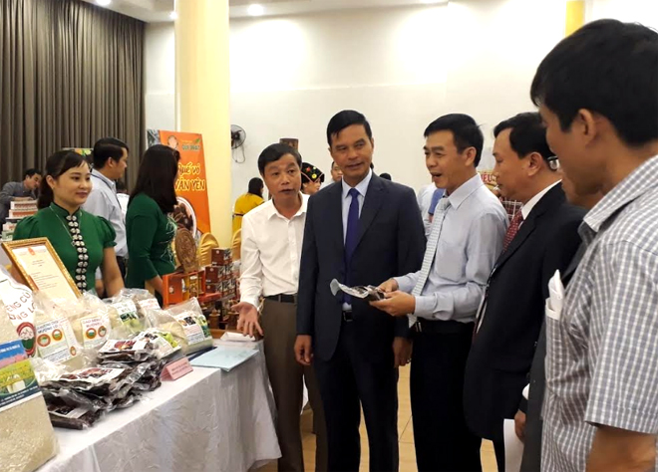
Đồng chí Dương Văn Tiến - Phó Chủ tịch UBND tỉnh tham quan gian hàng trưng bày, giới thiệu sản phẩm của Hội Sản xuất và Kinh doanh gạo Mường Lò tại Hội nghị kết nối cung cầu Yên Bái năm 2018 tại thị xã Nghĩa Lộ.
Để chuyển giao ứng dụng khoa học, kỹ thuật (KHKT), tạo dựng thương hiệu cho các sản phẩm nông nghiệp được Nhà nước bảo hộ phục vụ phát triển kinh tế, du lịch trên địa bàn thị xã, tháng 3/2018, Hội Sản xuất và Kinh doanh gạo Mường Lò (HSXKDGML) tỉnh Yên Bái được thành lập.
Hội là tổ chức xã hội, nghề nghiệp chịu sự quản lý nhà nước của Sở Nông nghiệp và Phát triển nông thôn nhằm tập hợp, đoàn kết hội viên trong hoạt động sản xuất, kinh doanh (SXKD), quảng bá thương hiệu gạo Mường Lò.
Ngoài ra, Hội còn được UBND tỉnh giao nhiệm vụ tham gia cùng các cơ quan Nhà nước quản lý Chỉ dẫn địa lý Gạo Mường Lò (CDĐLGML), Nhãn hiệu tập thể "Thịt hun khói Mường Lò”. Hội hiện có 100 hội viên, trong đó, có 6 chi hội, 3 hợp tác xã, 5 cửa hàng trực thuộc ở Yên Bái, Hà Nội.
Mặc dù chỉ mới thành lập và đi vào hoạt động được hơn một năm, nhưng Hội đã tích cực triển khai các nhiệm vụ được giao và đạt những kết quả tích cực, đặc biệt là trong việc khai thác giá trị CDĐLGML; xây dựng, đăng ký Nhãn hiệu tập thể "Thịt hun khói Mường Lò”.
Hội đã tích cực tuyên tuyền, phổ biến đến hội viên và nhân dân về vệ sinh an toàn thực phẩm, kỹ thuật SXKD sản phẩm mang CDĐLGML, Nhãn hiệu tập thể "Thịt hun khói Mường Lò”.
Trong vụ chiêm xuân 2019, Hội hướng dẫn, triển khai sản xuất lúa theo quy trình CDĐLGML tại xã Hạnh Sơn, Phúc Sơn, Thanh Lương, Thạch Lương, Phù Nham, Sơn A thuộc huyện Văn Chấn. Để đưa các sản phẩm này ra thị trường, Hội đẩy mạnh hoạt động truyền thông giới thiệu sản phẩm trên các phương tiện thông tin đại chúng và nhiều kênh thông tin khác.
Đồng thời, Hội tham gia tổ chức 6 gian hàng hội chợ để quảng bá, giới thiệu sản phẩm gạo Séng cù, Hương chiêm, thịt hun khói Mường Lò, các sản phẩm đặc trưng của vùng Mường Lò tại tỉnh Yên Bái, Bắc Ninh, Hà Nội, Thái Bình và hỗ trợ, giúp hội viên bán 300 tấn gạo với chất lượng và giá thành cao hơn mặt bằng chung trong dịp này.
Tại thị trường ở thị xã Nghĩa Lộ, Hội đã lựa chọn đưa ra những loại gạo ngon, có chất lượng, bao bì, nhãn mác với giá bán lẻ đối với gạo Séng cù là 29.000 đồng/kg, tăng 50%, gạo Hương chiêm 20.000 đồng/kg - tăng 40% giá bán so với trước khi được Nhà nước bảo hộ, giúp hội viên nâng cao thu nhập từ việc sản xuất hai loại gạo này theo quy trình CDĐLGML.
Gia đình hội viên Hà Thị Giang, thôn An Sơn, xã Hạnh Sơn, huyện Văn Chấn có hơn 5.000 m2 ruộng tham gia sản xuất lúa Séng cù cho CDĐLGML từ vụ chiêm năm 2019 cho biết: "Việc sản xuất và tiêu thụ gạo của gia đình theo CDĐLGML thông qua HSXKDGML đã mang lại cho gia đình lợi ích kinh tế gần gấp 3 lần so với việc trồng một số giống lúa như Khang dân, Nhị ưu 838 trước đây”.
Gia đình bà Hoàng Thị Phượng, thôn Đêu 2, xã Nghĩa An, thị xã Nghĩa Lộ là một trong những gia đình tiên phong trong làm du lịch cộng động, sản xuất thịt hun khói của thị xã Nghĩa Lộ, tích cực tham gia vào dự án khoa học "Xác lập quyền đối với Nhãn hiệu tập thể Thịt hun khói Mường Lò cho các sản phẩm thịt hun khói của vùng Mường Lò, tỉnh Yên Bái”.
Được sự giúp đỡ của HSXKDGML, gia đình bà Phượng đã in bao bì, nhãn mác, mã truy xuất nguồn gốc sản phẩm Qr; nhờ đó, sản phẩm được khách hàng tin tưởng, tiêu thụ tốt. Riêng dịp tết Nguyên đán Kỷ Hợi 2019, bà bán được 300 kg thịt hun khói, nhiều hơn gấp 3 lần dịp này các năm trước, giá bán cũng tăng bình quân 150.000 đồng/kg.
Ngoài SXKD lúa gạo, vì hội viên của Hội đa phần là đồng bào Thái ở Mường Lò, nên Hội còn giúp hội viên xây dựng các thương hiệu dịch vụ du lịch, thổ cẩm, chẳm chéo, bánh chưng đen Mường Lò... đều là những sản phẩm đặc trưng của người Thái và là cầu nối giới thiệu đến các đại lý để tiêu thụ sản phẩm.
Ông Liễu Ngọc Mậu - Chủ tịch HSXKDGML cho biết: tới đây, Hội sẽ đề nghị UBND thị xã Nghĩa Lộ thành lập Hợp tác xã Du lịch Mường Lò là thành viên của Hội nhằm xây dựng một tổ chức kinh tế tập thể làm nòng cốt hoạt động trong lĩnh vực du lịch, phục vụ du lịch của thị xã Nghĩa Lộ.
Hội và Hợp tác xã Du lịch Mường Lò sẽ tiếp tục đề xuất với thị xã xây dựng thương hiệu cho các sản phẩm đặc sản, đặc trưng phục vụ phát triển du lịch của thị xã Nghĩa Lộ như: thổ cẩm, bánh chưng đen, chẳm chéo Mường Lò... để ngoài gạo và thịt hun khói thì nhiều sản phẩm đặc trưng, đặc sản của Nghĩa Lộ - Mường Lò ngày càng được nhiều người biết đến, lựa chọn, tiêu dùng, tạo điều kiện cho hội viên của Hội nâng cao thu nhập. Mô hình hợp tác xã trong hội sẽ là một gợi ý hay về xây dựng chuỗi giá trị trong liên kết sản xuất, cần được nghiên cứu, nhân rộng.
Theo YBĐT
Yên Bái: Tổ chức lớp tập huấn về sử dụng năng lượng tiết kiệm và hiệu quả
Ngày 12 tháng 6 năm 2019 vừa qua Trung tâm Khuyến công và Xúc tiến thương Mại tỉnh Yên Bái đã phối hợp với phòng Kinh tế hạ tầng huyện Yên Bình; chuyên gia về Tiết kiệm năng lượng và các tổ chức, cá nhân có liên quan tổ chức triển khai lớp tập huấn “Giới thiệu Luật, các văn bản dưới luật và các giải pháp về SDNLTK&HQ (sử dụng năng lượng tiết kiệm và hiệu quả) cho các tổ chức, doanh nghiệp, hộ gia đình và cá nhân trên địa bàn thành phố Yên Bái”.
Tập huấn được tổ chức với sự tham gia hưởng ứng của 60 đại biểu là đại diện cho cơ quan nhà nước, các tổ chức, doanh nghiệp; cá nhân, hộ gia đình trên địa bàn huyện Yên Bình. Lớp tập huấn triển khai đã góp phần nhằm giới thiệu, phổ biến, tuyên truyền, cung cấp thông tin cho cho các cơ quan, đơn vị, tổ chức, cá nhân và hộ gia đình tại huyện Yên Bình những kiến thức pháp luật cơ bản nhất trong việc Sử dụng năng lượng tiết kiệm và hiệu quả, thực trạng và các giải pháp về SDNLTK&HQ trên địa bàn huyện Yên Bình.
Thông qua lớp tập huấn các học viên đã bắm bắt được những kiến thức bổ ích để có thể áp dụng các biện pháp, thiết bị công nghệ tiết kiệm năng lượng thân thiện môi trường và áp dụng vào tình hình sử dụng năng lượng của địa phương, của cơ quan, đơn vị, gia đình mình nhằm giảm chi phí sử dụng năng lượng, giảm thiểu ô nhiễm môi trường, đồng thời góp phần đảm bảo an ninh năng lượng quốc gia.
Nguồn: TTKC&XTTM
Yên Bái phê duyệt Đề án “Chương trình mỗi xã một sản phẩm giai đoạn 2019-2020, định hướng đến năm 2030”
UBND tỉnh Yên Bái vừa phê duyệt Đề án “Chương trình mỗi xã một sản phẩm giai đoạn 2019-2020, định hướng đến năm 2030”- gọi tắt là Chương trình OCOP.
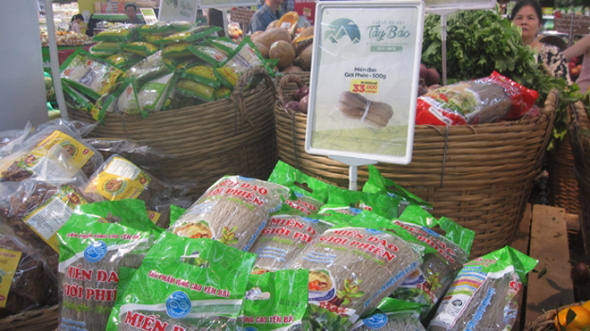
Miến đao Giới Phiên được người tiêu dùng Thủ đô tìm mua tại BigC Thăng Long (Hà Nội).
Theo Đề án, các sản phẩm hàng hóa, dịch vụ có nguồn gốc từ địa phương hoặc được thuần hóa, đặc biệt là các sản phẩm đặc sản vùng, miền trên cơ sở khai thác lợi thế so sánh về điều kiện sinh thái, nguồn gen, tri thức và công nghệ địa phương; có gia tăng giá trị và không ảnh hưởng xấu đến môi trường nhằm phát triển bền vững, gồm có: thực phẩm; đồ uống; thảo dược (dược liệu); vải và may mặc; lưu niệm - nội thất - trang trí; dịch vụ du lịch nông thôn, bán hàng.
Trong giai đoạn 2019-2020, phấn đấu tiêu chuẩn hóa 20 sản phẩm hiện có của tỉnh. Cụ thể, năm 2019 sẽ phát triển 3-5 sản phẩm là miến đao Giới Phiên (thành phố Yên Bái); chè Shan tuyết Suối Giàng (huyện Văn Chấn); tinh dầu quế (huyện Văn Yên); gạo Séng cù (thị xã Nghĩa Lộ); bưởi Đại Minh (huyện Yên Bình). Phấn đấu các sản phẩm OCOP đạt tiêu chuẩn hạng 3 sao cấp tỉnh;
Năm 2020, dự kiến phát triển 15 sản phẩm. Trong đó, nhóm thực phẩm bao gồm: gạo Chiêm Hương (huyện Văn Yên); cam Văn Chấn, gạo nếp Tú Lệ (huyện Văn Chấn); tinh dầu quế hữu cơ, măng Bát độ (huyện Trấn Yên); cam Lục Yên (huyện Lục Yên); cá hồ Thác Bà (huyện Yên Bình); gạo Séng Cù (thị xã Nghĩa Lộ); Mật ong, quả Sơn Tra (huyện Mù Cang Chải); chè Shan tuyết Phình Hồ (huyện Trạm Tấu).
Nhóm đồ uống: rượu Bách chi (thị xã Nghĩa Lộ); nhóm thảo dược: Cao thiên y (huyện Văn Chấn); nhóm vải, may mặc: Thổ cẩm (thị xã Nghĩa Lộ); Dịch vụ, du lịch nông thôn, bán hàng: du lịch cộng đồng (huyện Mù Cang Chải và thị xã Nghĩa Lộ).
Dự kiến phấn đấu 15 sản phẩm OCOP đạt tiêu chuẩn hạng 3 sao cấp tỉnh và 3 sản phẩm đạt hạng 4 sao nâng cấp từ các sản phẩm đã chuẩn hóa năm 2019.
Cùng với đó là phát triển 1 - 2 mô hình du lịch nông thôn, kết hợp bảo tồn các giá trị văn hóa tạo ra sản phẩm dịch vụ du lịch tham gia Chương trình OCOP; hỗ trợ phát triển và thương mại hoá sản phẩm OCOP từ cấp tỉnh, huyện, xã theo chu trình thường niên; thực hiện các chính sách cho chương trình OCOP trên cơ sở lồng ghép chính sách đã có; xây dựng quy chế quản lý tem nhãn mác OCOP, chế độ thanh tra, kiểm tra chất lượng sản phẩm OCOP; hoàn thiện chu trình OCOP thường niên.
Giai đoạn 2021-2025 tiếp tục củng cố, nâng cao chất lượng, mở rộng quy mô và thị trường tiêu thụ sản phẩm OCOP hướng đến xuất khẩu. Đưa chương trình OCOP đi vào chiều sâu, gắn phát triển nông nghiệp với các ngành kinh tế khác, tập trung nâng cao chất lượng sản phẩm OCOP; phát triển/nâng cấp 30 sản phẩm
Trong đó đầu tư nâng cấp: 20 sản phẩm thế mạnh; phát triển 10 sản phẩm mới như tinh dầu quế hữu cơ (trên địa bàn các xã của huyện Trấn Yên), dâu tằm tơ (trên địa bàn các xã Đào Thịnh, Tân Đồng, Việt Thành, Báo Đáp... huyện Trấn Yên; xã Chấn Thịnh, Sơn Lương, thị trấn Liên Sơn... huyện Văn Chấn; xã Hoàng Thắng, Xuân Ái, Yên Hợp.. huyện Văn Yên), sản phẩm gỗ rừng trồng (ván ép, ván thanh trên địa bàn các xã trên địa bàn tỉnh), sản phẩm măng tre Bát độ (phát triển thêm ở các xã đang triển khai Đề án phát triển măng tre Bát độ trên địa bàn tỉnh)...
Năm 2026-2030 sẽ phát triển 60-80 sản phẩm OCOP đến thời điểm năm 2030, trong đó 25-30 sản phẩm OCOP đạt tiêu chuẩn 3-5 sao cấp tỉnh. Lựa chọn và đầu tư phát triển 3-5 sản phẩm cấp quốc gia.
Mục tiêu của Đề án là phát triển các hình thức tổ chức sản xuất, kinh doanh (ưu tiên phát triển hợp tác xã, doanh nghiệp nhỏ và vừa, cơ sở sản xuất kinh doanh) để sản xuất các sản phẩm truyền thống, sản phẩm, dịch vụ có lợi thế đạt tiêu chuẩn, có khả năng cạnh tranh trên thị trường trong nước và quốc tế, góp phần phát triển kinh tế nông thôn theo hướng phát triển nội sinh và gia tăng giá trị.
Đồng thời thực hiện chuyển dịch cơ cấu kinh tế, cơ cấu lại sản xuất nông nghiệp nhằm phát triển kinh tế khu vực nông thôn, nâng cao thu nhập, đời sống cho nhân dân tham gia Chương trình mục tiêu quốc gia xây dựng nông thôn mới, thực hiện có hiệu quả nhóm tiêu chí "Kinh tế và tổ chức sản xuất” trong Bộ tiêu chí Quốc gia về xã nông thôn mới giai đoạn 2016-2020 và giai đoạn tiếp theo...
Theo Cổng TTĐT tỉnh Yên Bái
Sản xuất công nghiệp Yên Bái: Chỉ dấu tích cực nhưng còn khó khăn
Tín hiệu vui sản xuất công nghiệp Yên Bái 6 tháng đầu năm là giá trị sản xuất ước đạt 5.160 tỷ đồng, tăng 11,9% so với cùng kỳ năm trước; chỉ số phát triển có chiều hướng tăng trưởng bền vững. Tuy nhiên, giá trị sản xuất 6 tháng qua mới đạt 43% kế hoạch năm, đòi hỏi ngành công nghiệp cần chủ động tăng tốc...
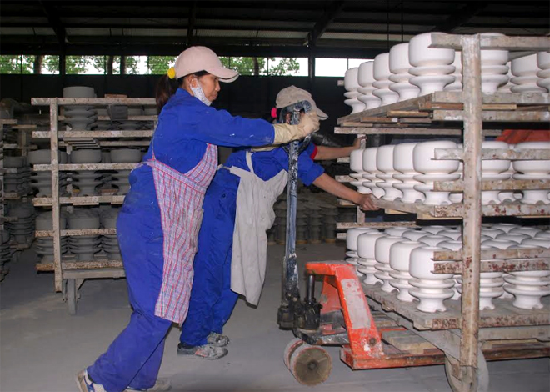
Công nhân Công ty cổ phần Sứ kỹ thuật Hoàng Liên Sơn đưa sản phẩm vào lò nung.
Mặc dù còn tiềm ẩn khó khăn, bất ổn do kinh tế thế giới có nhiều biến động, thị trường tiêu thụ nói chung bị thu hẹp, giá nguyên liệu đầu vào tăng và giảm thất thường... nhưng giá trị sản xuất công nghiệp trên địa bàn tỉnh vẫn tăng trưởng cao.
Tổng giá trị sản xuất 6 tháng ước đạt 5.160 tỷ đồng, bằng 43% kế hoạch, tăng 11,9% so với cùng kỳ. Một số sản phẩm chủ lực tiếp tục duy trì đà tăng trưởng khá so với cùng kỳ. Trong đó, khai khoáng đạt 368,8 tỷ đồng, tăng trên 29% so với cùng kỳ; công nghiệp chế biến, chế tạo đạt 4.265 tỷ đồng, tăng trên 13%...
Những kết quả đó phần nào cho thấy trên hiệu quả công tác quản lý Nhà nước về lĩnh vực công nghiệp của ngành chuyên môn cũng như định hướng của tỉnh. Cạnh đó, việc quy hoạch phát triển cụm công nghiệp trên địa bàn tỉnh đã góp phần thu hút các dự án sản xuất công nghiệp. Sở Công thương đã tham mưu UBND tỉnh bổ sung, điều chỉnh một số cụm công nghiệp cho phù hợp với tình hình thực tế tạo điều kiện hỗ trợ các doanh nghiệp đầu tư vào cụm công nghiệp.
Trong 6 tháng năm 2019, có 110 doanh nghiệp thành lập mới, đạt 41,5% kế hoạch, tăng 2% so cùng kỳ, tổng số vốn đăng ký là 3.181 tỷ đồng.
Năm 2019 là năm có ý nghĩa quan trọng trong việc hoàn thành các mục tiêu Nghị quyết Đại hội XVIII Đảng bộ tỉnh. Ngay từ đầu năm, Sở Công thương đã thực hiện nghiêm túc sự chỉ đạo của UBND tỉnh về các chính sách phát triển công nghiệp đến từng doanh nghiệp.
Theo đánh giá, chỉ số phát triển công nghiệp (IIP) toàn tỉnh có chiều hướng tăng trưởng bền vững. Cụ thể: ngành khai thác quặng kim loại tăng 39,97%; khai thác đá các loại tăng 27,71%; chế biến thực phẩm tăng 41,15%; chế biến gỗ và sản phẩm từ gỗ tăng 16,65%; in ấn tăng 61,59%; sản xuất hóa chất tăng 30,77%; sản xuất thuốc, dược liệu tăng 12,33%; sản xuất sản phẩm từ khoáng phi kim loại khác tăng 20,21%; sản phẩm từ kim loại tăng 21,57%; nước sinh hoạt tăng 7,78%...
Nhiều sản phẩm có chỉ số sản xuất tăng cao so với cùng kỳ: quặng sắt tăng 44,75% (do sản lượng khai thác tăng cao ở Công ty TNHH Tân Tiến - Trấn Yên, đạt 55.264 tấn); đá Block tăng 34,08% (sản lượng khai thác Công ty RK Việt Nam đạt cao - 6.814 m3); đá xây dựng tăng 21,79%; tinh bột sắn tăng 1,39 lần do sản lượng của Công ty cổ phần Nông lâm sản thực phẩm Yên Bái đạt 13.041 tấn, tăng cao so với cùng kỳ; sản xuất chè đen tăng 7,28%; sản phẩm thuốc và dược liệu tăng 12,33%; xi măng tăng 24,74%; sản xuất kim loại tăng 21,57%; điện thương phẩm tăng 13,7%; nước sinh hoạt tăng 7,78%...
Nhìn tổng thể, tuy tăng 11,9% so với cùng kỳ nhưng giá trị sản xuất công nghiệp 6 tháng qua mới bằng 43,0% kế hoạch năm. Để hoàn thành kế hoạch năm, các cấp các ngành cần tập trung chỉ đạo, đánh giá sát thực những diễn biến khó khăn cho từng sản phẩm chủ yếu, từng doanh nghiệp để có các giải pháp tháo gỡ phù hợp.
Cần tạo điều kiện để doanh nghiệp tiếp cận được các nguồn vốn và hưởng các chính sách ưu đãi theo quy định; có những chính sách thu hút đầu tư, giải pháp cụ thể khuyến khích và hỗ trợ các doanh nghiệp, các hộ cá thể cho đầu tư phát triển sản xuất công nghiệp, nhất là khối doanh nghiệp ngoài Nhà nước, các doanh nghiệp có vốn đầu tư trực tiếp nước ngoài và các khu, cụm công nghiệp.
Đồng thời, tăng cường xúc tiến huy động vốn đầu tư từ các nhà đầu tư trong và ngoài nước; tiếp tục tạo điều kiện đẩy nhanh tiến độ xây dựng các dự án sản xuất công nghiệp có quy mô lớn và giữ vai trò quan trọng trong chiến lược phát triển kinh tế của tỉnh để sớm hoàn thành và đi vào sản xuất, góp phần hoàn thành mục tiêu kế hoạch sản xuất công nghiệp của tỉnh đề ra.
Nguồn: Phòng QLCN&NL

Phát triển nuôi trồng thủy sản trên hồ Thác Bà, hướng tới xuất khẩu
Hồ Thác Bà là 1 trong 3 hồ nhân tạo lớn nhất cả nước, được hình thành năm 1971 với diện tích mặt nước hơn 19.000 ha.
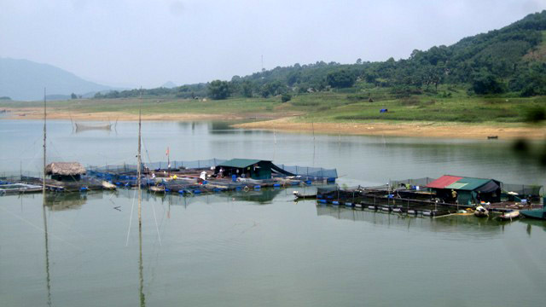
Khu vực nuôi cá lồng trên hồ Thác Bà của người dân xã Mỹ Gia.
Ngoài sông Chảy, hồ Thác Bà còn có ngòi Hành, ngòi Cát... đổ về cung cấp nước, tăng lượng phù sa và các loài sinh vật phù du, rất thuận lợi cho việc nuôi cá nước ngọt. Đây là tiềm năng, lợi thế vô cùng to lớn để huyện Yên Bình, tỉnh Yên Bái - địa phương quản lý hơn ¾ diện tích mặt hồ - phát triển nuôi trồng thủy sản.
Mặc dù nghề nuôi cá ở hồ Thác Bà đã và đang hình thành theo hướng sản xuất hàng hóa lớn, nhưng cho đến trước năm 2019, huyện Yên Bình vẫn chưa có doanh nghiệp liên kết với người dân để đầu tư sản xuất, bao tiêu sản phẩm ổn định; chưa có nhà máy chế biến thức ăn nuôi cá và chế biến thủy sản... Đây là những thách thức lớn đặt ra cho huyện Yên Bình cần sớm tìm lời giải.
Xây dựng dự án chuỗi liên kết giá trị gắn với bao tiêu sản phẩm
Thực hiện Đề án tái cơ cấu ngành nông nghiệp tỉnh Yên Bái giai đoạn 2016 - 2020, huyện Yên Bình đã mời gọi và tạo điều kiện thuận lợi cho các doanh nghiệp, hợp tác xã đầu tư, ứng dụng tiến bộ kỹ thuật nuôi cá lồng với quy mô lớn, nhằm khai thác có hiệu quả tiềm năng mặt nước hồ Thác Bà để nuôi trồng thủy sản.
Do vậy, đến tháng 6/2019, trên địa bàn huyện đã có 2 doanh nghiệp, 5 hợp tác xã, 11 tổ hợp tác, cùng với trên 300 hộ dân nuôi cá lồng, nuôi cá quây lưới trên hồ Thác Bà; ngoài ra có khoảng 15% dân số ở 20 xã, thị trấn ven hồ sinh sống chủ yếu dựa vào đánh bắt thủy sản từ hồ.
Theo Phòng Nông nghiệp và Phát triển nông thôn huyện Yên Bình, có hai hình thức nuôi cá ở hồ Thác Bà là nuôi cá trong lồng và nuôi cá trong eo ngách (dùng lưới chắn các eo ngách của hồ để nuôi cá) với 10 loại cá chính, trong đó: trắm cỏ, rô phi vằn, nheo Mỹ, trắm đen, diêu hồng có sản lượng lớn và được nuôi phổ biến hơn cả.
Để thúc đẩy kinh tế vùng hồ Thác Bà phát triển, tỉnh Yên Bái đã có chính sách hỗ trợ các tổ chức, cá nhân nuôi cá lồng có thể tích trên 100m3/lồng với định mức kinh phí hỗ trợ: 10 triệu đồng/lồng cho cá nhân; 5 triệu đồng/lồng cho các tổ chức, doanh nghiệp, hợp tác xã nuôi cá lồng với quy mô từ 30 lồng trở lên; và hỗ trợ 20.000đồng/m2 lưới để quây lưới nuôi cá ở các eo ngách trên hồ Thác Bà.
Theo đó, trong năm 2019, huyện Yên Bình được tỉnh hỗ trợ đầu tư mới 700 lồng nuôi cá và duyệt kinh phí hỗ trợ trên 6,7 tỷ đồng cho Dự án phát triển sản xuất liên kết theo chuỗi giá trị gắn sản xuất với tiêu thụ sản phẩm cá nuôi hồ Thác Bà do Công ty cổ phần nghiên cứu dịch vụ công nghệ T&T triển khai thực hiện trong 2 năm (2019 - 2020), với quy mô 205 lồng cá, 346 tấn/năm (gồm: rô phi 224 tấn, diêu hồng 48 tấn, trắm đen 42 tấn).
Được biết, ngay từ đầu năm 2018, huyện đã xây dựng dự án phát triển thủy sản theo chuỗi liên kết giá trị gắn với bao tiêu sản phẩm, chế biến sâu để xuất khẩu sản phẩm cá rô phi đơn tính, cá diêu hồng sang thị trường Mỹ, châu Âu, châu Phi… trong thời gian tới; nhằm từng bước tháo gỡ bài toán phát triển nuôi trồng thủy sản, đưa tỷ trọng thủy sản chiếm hơn 20% cơ cấu nông - lâm nghiệp của huyện (tăng hơn 2 lần so với trước năm 2015).
Trước đó, Phòng Nông nghiệp & PTNT huyện Yên Bình đã triển khai kỹ thuật nuôi cá nheo trong lồng trên hồ Thác Bà tại xã Vĩnh Kiên; xây dựng mô hình nuôi cá bằng cách quây lưới trên eo, ngách hồ Thác Bà…
Nhờ vậy, số lượng lồng nuôi cá, diện tích mặt nước quây lưới nuôi cá và tổng sản lượng thủy sản của huyện đều tăng lên nhanh chóng: Năm 2018, với 1.345 lồng nuôi cá và trên 230 ha diện tích mặt nước quây lưới nuôi cá, tổng sản lượng thủy sản của huyện đạt 7.520 tấn, cao hơn năm 2016 là 4.000 tấn. Đến tháng 6/2019, số lồng nuôi cá đạt 1.750/1.545 lồng, bằng 113,26 % kế hoạch năm; diện tích mặt nước nuôi trồng thủy sản là 950/950 ha, bằng 100 % kế hoạch năm; sản lượng khai thác thủy sản (đánh bắt thủy sản tự nhiên trên hồ Thác Bà và đánh bắt từ nuôi trồng) ước đạt: 4.400/8.000 tấn, bằng 55 % kế hoạch năm.
Xây dựng Nhãn hiệu chứng nhận "Cá hồ Thác Bà”
Trước thực trạng cá nước ngọt được nuôi ở các ao, đầm, hồ vùng đồng bằng, vùng đông dân cư có nguồn nước nhiều ô nhiễm không đảm bảo về an toàn vệ sinh thực phẩm, thì việc lựa chọn sản phẩm cá được nuôi ở các hồ chứa miền núi, thưa thớt dân cư, có nguồn nước trong sạch là một giải pháp hiệu quả để nâng cao sức khỏe cho cộng đồng.
Cá hồ Thác Bà được nuôi trong môi trường rộng lớn, nước trong sạch, nên được người tiêu dùng ở Hà Nội và các tỉnh lân cận ưa chuộng, mở ra cơ hội lớn để huyện Yên Bình đầu tư phát triển nghề khai thác và nuôi trồng thủy sản trên hồ Thác Bà một cách lâu dài, bền vững.
Năm 2018, phòng Nông nghiệp & PTNT huyện Yên Bình đã chủ trì dự án: Xác lập quyền đối với Nhãn hiệu chứng nhận "Cá hồ Thác Bà” cho sản phẩm cá hồ Thác Bà, tỉnh Yên Bái. Qua đó, nâng cao nhận thức cho người nuôi trồng thủy sản trong việc ứng dụng công nghệ mới, tăng năng suất và chất lượng, phòng ngừa bệnh dịch, bảo vệ nguồn lợi thủy sản đặc biệt là các bãi cá đẻ tự nhiên, liên kết sản xuất theo chuỗi giá trị gắn với thị trường; đồng thời, đặc biệt chú trọng đến việc xây dựng, bảo vệ Nhãn hiệu sản phẩm "Cá hồ Thác Bà”, làm cầu nối phát triển thị trường, cải thiện đời sống thu nhập cho chính đông đảo bà con ven hồ.
Được biết, Nhãn hiệu chứng nhận sản phẩm "Cá hồ Thác Bà” đang được Cục Sở hữu trí tuệ thẩm định để cấp văn bằng. UBND huyện Yên Bình đã có kế hoạch đẩy mạnh phát triển nuôi trồng thủy sản trên hồ Thác Bà theo hướng mở rộng quy mô lồng nuôi các loài cá được bảo hộ Nhãn hiệu chứng nhận, phục vụ cho chế biến xuất khẩu, làm gia tăng giá trị cho sản phẩm "Cá hồ Thác Bà”.
Bước đầu, đơn vị chủ trì xây dựng Nhãn hiệu chứng nhận "Cá hồ Thác Bà” ký kết hợp đồng tiêu thụ sản phẩm với một số siêu thị, công ty, cửa hàng bán lẻ tại Hà Nội và các địa phương lân cận. Hiện nay, Liên hiệp HTX tiêu thụ nông sản và thủy sản an toàn Việt Nam (UCA) đã hợp tác với đơn vị chủ trì để trưng bày sản phẩm cá hồ Thác Bà tại các cửa hàng UCAmart tại TP Hà Nội, Lào Cai, Việt Trì...
Ông Lã Tuấn Hưng, Trưởng phòng Nông nghiệp & PTNT huyện Yên Bình, chia sẻ: Trong tháng 8/2019, UBND huyện sẽ tổ chức Hội thảo về chuỗi liên kết giá trị sản phẩm "Cá hồ Thác Bà” gắn với tiêu thụ, nhằm đưa Dự án liên kết sản xuất theo chuỗi giá trị gắn với tiêu thụ sản phẩm cá hồ Thác Bà và Nhãn hiệu chứng nhận cho sản phẩm "Cá hồ Thác Bà” phát huy hiệu quả; khuyến khích, hướng dẫn các doanh nghiệp, hợp tác xã, tổ hợp tác và bà con nuôi trồng thủy sản tuân thủ nghiêm ngặt theo quy trình sản xuất VietGAP.
Theo dangcongsan.vn
Giá cả thị trường hàng hóa tại thành phố Yên Bái từ 01-20/7/2019
Dạo qua thị trường thành phố Yên Bái những ngày đầu tháng 7/2019, giá các mặt hàng lương thực, thực phẩm tại một số chợ dân sinh trên địa bàn thành phố ổn định so với tháng trước. Giá lợn hơi trên địa bàn thành phố tiếp tục tăng giá, cụ thể: Thịt lợn hơi: 30.000-40.000đ/kg (+10.000 đ/kg); Thịt nạc thăn 80.000 đ/kg, Thịt mông sấn 70.000 đ/kg; Thịt gà hơi: 100.000-110.000đ/kg, gà mổ sẵn: 150.000-160.000 đ/kg; Thịt bò - thịt trâu ngon loại I có giá 260.000 - 270.000 đồng/kg.
Giá vật liệu xây dựng ổn định so với tháng trước, cụ thể: Sắt φ 6-8 Hòa Phát: 14.050 đ/kg, Sắt φ 10 Hòa Phát 89.000 đ/cây, Sắt φ 12 Hòa Phát 140.500 đ/cây, Sắt φ 14 Hòa Phát 192.500 đ/cây, Sắt φ 16 Hòa Phát 234.000 đ/cây, Sắt φ 18 Hòa Phát 316.000 đ/cây; Xi măng ChinFon Hải Phòng (PC30): 1.480.000 đ/tấn; Xi măng ChinFon Hải Phòng (PC40): 1.510.000 đ/tấn; Xi măng Yên Bái (PC30): 985.000 đ/tấn; Xi măng Yên Bái (PC40): 1.115.000 đ/tấn; Xi măng NORCEM Yên Bình (PC30): 1.015.000 đ/tấn; Xi măng NORCEM Yên Bình (PC40): 1.115.000 đ/tấn.
Dưới đây là diễn biến giá cả một số mặt hàng tại thành phố Yên Bái thời gian qua:

Mặt hàng | ĐVT | Giá cả hàng hoá |  | Chênh lệch
 |  | 01-20/6/2019 | 01-20/7/2019
I/ Hàng lương thực - thực phẩm
- Thóc tẻ | đ/kg | 8.000-8.500 | 8.000-8.500
- Gạo tẻ thơm | đ/kg | 14.000-15.000 | 14.000-15.000
- Gạo tám | đ/kg | 17.000-18.000 | 17.000-18.000
- Gạo kén | đ/kg | 20.000 | 20.000
- Gạo Xén Cù | đ/kg | 22.000-25.000 | 22.000-25.000
- Gạo nếp ngon Điện Biên | đ/kg | 32.000-34.000 | 32.000-34.000
- Gạo nếp tú lệ ngon | đ/kg | 40.000 | 40.000
- Thịt bò loại I | đ/kg | 250.000-260.000 | 250.000-260.000
- Đỗ xanh | đ/kg | 38.000-40.000 | 38.000-40.000
- Thịt trâu ngon | đ/kg | 250.000-260.000 | 260.000-270.000
- Thịt gà hơi | đ/kg | 100.000-110.000 | 100.000-110.000
- Thịt gà mổ sẵn | đ/kg | 130.000-160.000 | 130.000-160.000
- Thịt lợn hơi | đ/kg | 28.000-30.000 | 30.000-40.000 | +10.000
- Thịt nạc thăn | đ/kg | 80.000 | 80.000
- Thịt mông sấn | đ/kg | 70.000 | 70.000
- Muối I ốt | Đ/kg | 4.000 | 4.000
II/ Hàng vật liệu xây dựng
- Sắt φ 6-8 Hòa Phát | Đ/kg | 14.050 | 14.050
- Sắt φ 10 Hoà Phát | Đ/cây | 89.000 | 89.000
- Sắt φ 12 Hoà Phát | " | 140.500 | 140.500
- Sắt φ 14 Hoà Phát | " | 192.000 | 192.000
- Sắt φ 16 Hoà Phát | " | 243.000 | 243.000
- Sắt φ 18 Hoà Phát | " | 316.000 | 316.000
-Xi măng ChinFon Hải Phòng (PC30) | Đ/tấn | 1.480.000 | 1.480.000
-Xi măng ChinFon Hải Phòng (PC40) | " | 1.510.000 | 1.510.000
- Xi măng Yên Bái (PC30) | " | 985.000 | 985.000
- Xi măng Yên Bái (PC40) | " | 1.115.000 | 1.115.000
-Xi măng Norcem Yên Bình (PC30) | " | 1.015.000 | 1.015.000
-Xi măng Norcem Yên Bình (PC40) | " | 1.115.000 | 1.115.000
III/ Hàng công nghệ phẩm
- Đường tinh luyện XK | Đ/kg | 15.000 | 15.000
- Thuốc lá Vinataba | Đ/Bao | 20.000 | 20.000
IV/ Nhóm khí đốt hoá lỏng
- Gas Petrolimex 12kg | đ/bình | 360.000 | 360.000
- Gas Petro, Thăng Long, Đài Hải, Đại Long | “ | 350.000 | 350.000
- Total gas | “ | 350.000 | 350.000
- Vạn Lộc YB | “ | 330.000 | 330.000
- Xăng RON 95-IV | Đ/lít | 21.780 | 21.070 | -710
- Xăng RON 95-III | “ | 21.630 | 20.920 | -710
- Xăng E5 RON 92 | " | 20.610 | 20.040 | -570
- Dầu Diezel 0,01S-V | “ | 18.000 | 17.580 | -420
- Dầu Diezel 0,05S-II | “ | 17.730 | 17.270 | -460

Biểu trên chỉ có giá trị tham khảo
Nguồn: Sở Công Thương

TIN TRONG NƯỚC
Tình hình kinh tế xã hội 6 tháng đầu năm 2019
Kinh tế - xã hội 6 tháng đầu năm 2019 diễn ra trong bối cảnh kinh tế thế giới có xu hướng tăng trưởng chậm lại với các yếu tố rủi ro, thách thức gia tăng. Căng thẳng gần đây giữa các nền kinh tế lớn khiến thương mại và đầu tư thế giới giảm, niềm tin kinh doanh toàn cầu giảm sút, Quỹ Tiền tệ quốc tế (IMF) nhận định kinh tế quốc tế phải đối mặt với thời kỳ “bất trắc cao” khi 70% nền kinh tế trên thế giới trong đó hầu hết các nền kinh tế phát triển đều rơi vào tình trạng tăng trưởng chậm lại.
Trong nước, nền kinh tế 6 tháng đầu năm tiếp tục chuyển biến tích cực, kinh tế vĩ mô ổn định, lạm phát được kiểm soát ở mức thấp nhưng cũng đối mặt không ít khó khăn, thách thức với thời tiết diễn biến phức tạp ảnh hưởng đến năng suất và sản lượng cây trồng; ngành chăn nuôi gặp khó khăn với dịch tả lợn châu Phi ngày càng lây lan trên diện rộng; tăng trưởng chậm lại của một số mặt hàng xuất khẩu chủ lực; giải ngân vốn đầu tư công đạt thấp.
Trước tình hình đó, Chính phủ, Thủ tướng Chính phủ đã khẩn trương chỉ đạo quyết liệt các bộ, ngành, địa phương thực hiện đồng bộ, hiệu quả các mục tiêu, nhiệm vụ, giải pháp tại các Nghị quyết của Đảng, Quốc hội, Chính phủ, đặc biệt là Nghị quyết số 01/NQ-CP ngày 01/01/2019 về nhiệm vụ, giải pháp chủ yếu thực hiện Kế hoạch phát triển kinh tế - xã hội và Dự toán ngân sách nhà nước năm 2019 và ngay đầu quý 2, Thủ tướng Chính phủ đã ban hành Chỉ thị số 09/CT-TTg ngày 01/4/2019 về các giải pháp tập trung tháo gỡ cho sản xuất kinh doanh, bảo đảm mục tiêu tăng trưởng 6 tháng và cả năm 2019, đồng thời thường xuyên theo dõi, đôn đốc, kiểm tra tình hình thực hiện trong từng tháng, từng quý.
Tổng sản phẩm trong nước (GDP) quý 2/2019 ước tính tăng 6,71% so với cùng kỳ năm trước, trong đó khu vực nông, lâm nghiệp và thủy sản tăng 2,19%; khu vực công nghiệp và xây dựng tăng 9,14% và khu vực dịch vụ tăng 6,85%. Tăng trưởng quý 2/2019 thấp hơn tăng trưởng quý 2/2018 nhưng cao hơn tăng trưởng quý 2 các năm 2011-2017. Trên góc độ sử dụng GDP quý 2 năm nay, tiêu dùng cuối cùng tăng 7,01% so với cùng kỳ năm trước; tích lũy tài sản tăng 7,54%; xuất khẩu hàng hóa và dịch vụ tăng 7,27%; nhập khẩu hàng hóa và dịch vụ tăng 7,38%.
GDP 6 tháng đầu năm 2019 tăng 6,76%, tuy thấp hơn mức tăng của 6 tháng đầu năm 2018 nhưng cao hơn mức tăng của 6 tháng các năm 2011-2017, khẳng định tính kịp thời và hiệu quả của các nhiệm vụ, giải pháp chủ yếu được Chính phủ ban hành để thực hiện Kế hoạch phát triển kinh tế-xã hội năm 2019; sự nỗ lực của các ngành, các địa phương trong thực hiện mục tiêu tăng trưởng. Trong mức tăng chung của toàn nền kinh tế, khu vực nông, lâm nghiệp và thủy sản tăng 2,39%, đóng góp 6% vào mức tăng trưởng chung; khu vực công nghiệp và xây dựng tăng 8,93%, đóng góp 51,8%; khu vực dịch vụ tăng 6,69%, đóng góp 42,2%.
Trong khu vực nông, lâm nghiệp và thủy sản, ngành nông nghiệp gặp khó khăn do dịch tả lợn châu Phi lây lan trên diện rộng nên chỉ tăng 1,3%, thấp hơn nhiều so với mức tăng 3,07% của 6 tháng năm 2018, đóng góp 0,17 điểm % vào tốc độ tăng tổng giá trị tăng thêm của toàn nền kinh tế; ngành lâm nghiệp tăng 4,15% nhưng chiếm tỷ trọng thấp nên chỉ đóng góp 0,03 điểm %. Điểm sáng của khu vực này là ngành thủy sản tăng trưởng khá ở mức 6,45% do nhu cầu thị trường tiêu thụ tăng cao và là mức tăng trưởng cao nhất của 6 tháng đầu năm trong 9 năm trở lại đây, đóng góp 0,21 điểm %.
Trong khu vực công nghiệp và xây dựng, ngành công nghiệp 6 tháng đầu năm 2019 duy trì tăng trưởng khá ở mức 9,13%, đóng góp 3,06 điểm % vào tốc độ tăng tổng giá trị tăng thêm của toàn nền kinh tế. Ngành công nghiệp chế biến, chế tạo tiếp tục khẳng định là điểm sáng đóng góp chính cho tăng trưởng kinh tế với mức tăng 11,18%, tuy thấp hơn mức tăng của cùng kỳ năm 2018 nhưng cao hơn so với mức tăng 6 tháng đầu năm của các năm 2012-2017, đóng góp 2,38 điểm %. Ngành công nghiệp khai khoáng tăng 1,78%, đóng góp 0,12 điểm %. Ngành xây dựng 6 tháng đầu năm 2019 duy trì mức tăng trưởng khá với tốc độ 7,85%, đóng góp 0,48 điểm %.
Khu vực dịch vụ 6 tháng đầu năm 2019 tăng 6,69%, tuy thấp hơn mức tăng 6,89% của 6 tháng đầu năm 2017 và năm 2018 nhưng cao hơn các năm 2012-2016. Trong khu vực dịch vụ, đóng góp của một số ngành có tỷ trọng lớn vào mức tăng tổng giá trị tăng thêm như sau: Bán buôn và bán lẻ tăng 8,09% so với cùng kỳ năm trước, là ngành có đóng góp lớn nhất vào mức tăng tổng giá trị tăng thêm toàn nền kinh tế (0,86 điểm %); hoạt động tài chính, ngân hàng và bảo hiểm tăng 7,9%, đóng góp 0,37 điểm phần trăm; dịch vụ lưu trú và ăn uống tăng 6,48%, đóng góp 0,3 điểm %; hoạt động kinh doanh bất động sản tăng 4,43%, đóng góp 0,27 điểm %; ngành vận tải, kho bãi tăng 7,89%, đóng góp 0,26 điểm %.
Về cơ cấu nền kinh tế 6 tháng đầu năm nay, khu vực nông, lâm nghiệp và thủy sản chiếm tỷ trọng 13,55% GDP; khu vực công nghiệp và xây dựng chiếm 34,2%; khu vực dịch vụ chiếm 42,04%; thuế sản phẩm trừ trợ cấp sản phẩm chiếm 10,21% (Cơ cấu tương ứng cùng kỳ năm 2018 là: 14,13%; 33,83%; 41,8%; 10,24%).
Trên góc độ sử dụng GDP 6 tháng đầu năm 2019, tiêu dùng cuối cùng tăng 7,05% so với cùng kỳ năm 2018; tích lũy tài sản tăng 7,12%; xuất khẩu hàng hóa và dịch vụ tăng 7,06%; nhập khẩu hàng hóa và dịch vụ tăng 7,98%.
Nguồn: Tổng cục Thống kê

Thủ tướng duyệt Đề án chống gian lận xuất xứ
Tăng cường công tác kiểm tra, đấu tranh với các hành vi gian lận thương mại về xuất xứ hàng hóa trên phạm vi toàn quốc...
Thủ tướng Chính phủ Nguyễn Xuân Phúc vừa phê duyệt Đề án "Tăng cường quản lý nhà nước về chống lẩn tránh biện pháp phòng vệ thương mại và gian lận xuất xứ".
Mục tiêu của Đề án nhằm nâng cao hiệu quả của quá trình hội nhập kinh tế quốc tế, đặc biệt là tham gia các Hiệp định Thương mại tự do thế hệ mới, bảo đảm thực hiện nghiêm túc và hiệu quả các cam kết trong khuôn khổ Tổ chức Thương mại thế giới (WTO), các Hiệp định Thương mại tự do (FTA) đã ký kết.

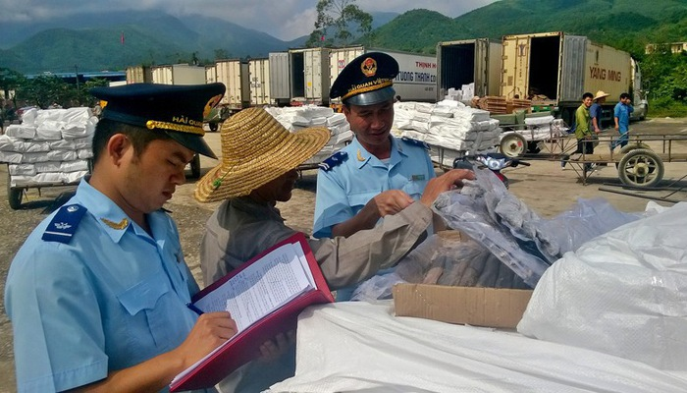
Đồng thời, ngăn chặn các hành vi lẩn tránh biện pháp phòng vệ thương mại, đặc biệt là gian lận xuất xứ hàng hóa, theo hướng toàn diện, đồng bộ và kịp thời, giúp khai thác hiệu quả các cam kết quốc tế, phát triển bền vững xuất nhập khẩu; bảo vệ quyền và lợi ích của Việt Nam trong thương mại quốc tế; bảo vệ lợi ích của các doanh nghiệp sản xuất, kinh doanh chân chính.
Giải pháp chủ yếu của Đề án là tăng cường quản lý nhà nước đối với hoạt động xuất khẩu, nhập khẩu, đầu tư nước ngoài; nâng cao nhận thức, hiệu quả thực thi quy định pháp luật về phòng vệ thương mại, xuất xứ, hải quan, chống lẩn tránh biện pháp phòng vệ thương mại; rà soát, xây dựng, sửa đổi, bổ sung các văn bản quy phạm pháp luật về chống lẩn tránh biện pháp phòng vệ thương mại, gian lận xuất xứ; ngăn chặn và xử lý nghiêm các hành vi lẩn tránh biện pháp phòng vệ thương mại, gian lận xuất xứ hàng hóa.
Để tăng cường quản lý nhà nước đối với hoạt động xuất khẩu, nhập khẩu, đầu tư nước ngoài, Đề án sẽ đẩy mạnh việc theo dõi tình hình xuất nhập khẩu với các đối tác thương mại lớn nhằm cảnh báo nguy cơ xảy ra các vụ kiện phòng vệ thương mại, lẩn tránh biện pháp phòng vệ thương mại, giúp doanh nghiệp, đặc biệt doanh nghiệp nhỏ và vừa, chủ động phòng ngừa và ứng phó với các vụ kiện phòng vệ thương mại, hướng tới xuất khẩu bền vững.
Thực hiện cảnh báo sớm nguy cơ bị điều tra chống lẩn tránh biện pháp phòng vệ thương mại, gian lận xuất xứ hàng hóa thông qua giám sát hoạt động nhập khẩu, xuất khẩu (kể cả tạm nhập tái xuất, trung chuyển, quá cảnh) các mặt hàng đang bị các đối tác kinh tế quan trọng áp dụng biện pháp phòng vệ thương mại để đưa ra khuyến nghị kịp thời.
Tăng cường công tác kiểm tra, đấu tranh với các hành vi gian lận thương mại về xuất xứ hàng hóa trên phạm vi toàn quốc; đa dạng hóa thị trường xuất khẩu, tránh tình trạng phụ thuộc quá lớn vào một thị trường cụ thể để giảm thiểu tác động tiêu cực của việc bị áp dụng biện pháp chống lẩn tránh biện pháp phòng vệ thương mại...
Theo Economic
50/63 địa phương có đề án, chính sách “trợ lực” doanh nghiệp nhỏ
Đến ngày 20/6/2019, có 50/63 địa phương đã và đang xây dựng các kế hoạch, đề án hỗ trợ doanh nghiệp nhỏ và vừa (DNNVV) với nhiều chính sách đặc thù nhằm đáp ứng yêu cầu thực tiễn về phát triển nhóm doanh nghiệp này trên địa bàn.
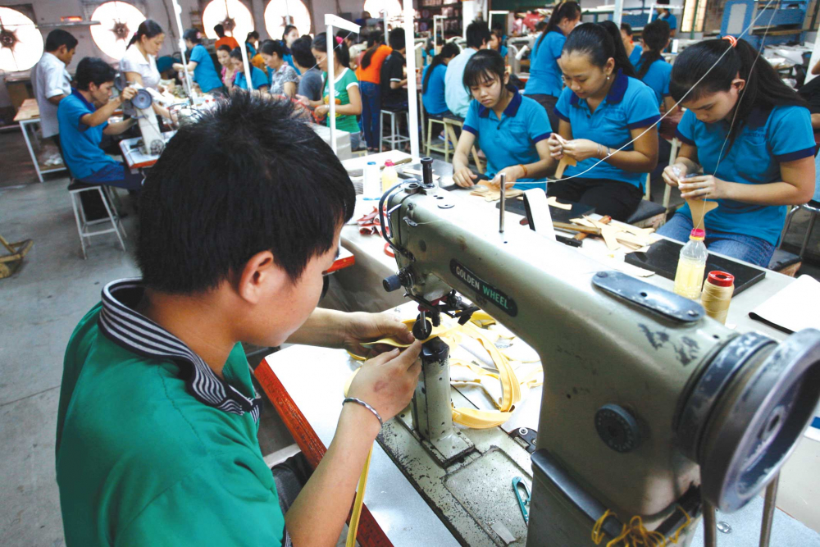
Ảnh minh hoạ
Đây là một thông tin trong báo cáo của Bộ Kế hoạch và Đầu tư (KH&ĐT) tại về tình hình thực hiện trong quý II/2019 Nghị quyết số 35/NQ-CP của Chính phủ và Chỉ thị số 26/CT-TTg về hỗ trợ và phát triển doanh nghiệp đến năm 2020 tại buổi họp trực tuyến Chính phủ với các địa phương ngày 4/7.
Bộ KHĐT cho hay, tính đến ngày 26/6/2019, Bộ đã nhận được báo cáo của 15 bộ, cơ quan bộ, ngành, 11 tỉnh/thành phố trực thuộc Trung ương và Phòng Thương mại và Công nghiệp Việt Nam (VCCI).
Bộ trưởng Bộ KH&ĐT Nguyễn Chí Dũng cho biết: Nhiều bộ, ngành đã tích cực rà soát và đề xuất cắt giảm, đơn giản hóa và chuyển hậu kiểm các điều kiện doanh thuộc lĩnh vực quản lý, đạt tỷ lệ vượt chỉ tiêu Chính phủ đề ra. Hoàn thành công bố các thủ tục hành chính bị bãi bỏ trên cổng thông tin điện tử; đồng thời ban hành kế hoạch cải cách hành chính năm 2019 nhằm tiếp tục đổi mới, nâng cao chất lượng, hiệu quả công tác cải cách hành chính, góp phần cải thiện môi trường kinh doanh, nâng cao năng lực cạnh tranh quốc gia.
Các đơn vị đã đẩy mạnh triển khai ứng dụng công nghệ thông tin trong việc cung cấp dịch vụ công của các cơ quan hành chính nhà nước.
Một số lĩnh vực đã đạt tỷ lệ doanh nghiệp tham gia rất cao như kê khai, nộp thuế điện tử đạt 99-99,98% tổng số doanh nghiệp đang hoạt động. Cơ chế một cửa quốc gia tính đến 27/5/2019, đã có 13 bộ, ngành tham gia kết nối, xử lý gần 2,2 triệu bộ hồ sơ cho doanh nghiệp; nhiều Bộ, ngành đã hoàn thành cổng dịch vụ công để thực hiện cơ chế một cửa liên thông trong giải quyết thủ tục hành chính.
Đặc biệt, ngày 24/6/2019, Hệ thống e-Cabinet chính thức đi vào hoạt động, đây sẽ là công cụ quan trọng, góp phần đẩy mạnh phát triển Chính phủ điện tử tại Việt Nam, hướng tới phục vụ tốt hơn cho người dân, doanh nghiệp, thúc đẩy sự phát triển kinh tế - xã hội của đất nước.
Những bất cập, mâu thuẫn trong quy định pháp luật liên quan đến hoạt động đầu tư kinh doanh của doanh nghiệp cũng đang được các bộ, ngành tiếp tục khẩn trương rà soát và sửa đổi bổ sung trong các đạo luật như Luật Đầu tư, Luật Doanh nghiệp, Luật Chứng khoán, Luật Đất đai...
Nhiều địa phương tổ chức đối thoại với doanh nghiệp định kỳ hàng tháng, hàng quý, hoặc tối thiểu 6 tháng một lần; liên tục đổi mới hình thức đối thoại như đối thoại theo chuyên đề kết hợp tuyên truyền, phổ biến chính sách cho doanh nghiệp như Quảng Ninh, Thừa Thiên Huế, Đồng Tháp...
Đáng chú ý, lãnh đạo Bộ KH&ĐT cho biết: Sau một năm rưỡi kể từ khi Luật Hỗ trợ Doanh nghiệp nhỏ và vừa (DNNVV) có hiệu lực, các nghị định và thông tư hướng dẫn thi hành Luật đã cơ bản được ban hành đầy đủ. Đồng thời, để khẩn trương đưa một số chính sách quy định tại Luật Hỗ trợ DNNVV đi vào cuộc sống, hiện nay, Bộ KH&ĐT, Bộ Tài chính đang tích cực hoàn thiện dự thảo Nghị định của Chính phủ về bổ sung một số ngành nghề, lĩnh vực ưu đãi đầu tư quy định tại Luật Hỗ trợ DNNVV và Nghị quyết của Quốc hội về ưu đãi thuế thu nhập doanh nghiệp cho DNNVV.
Ở cấp địa phương, tính đến ngày 20/6/2019, đã có 50/63 địa phương đã và đang xây dựng các kế hoạch, đề án hỗ trợ DNNVV với nhiều chính sách đặc thù nhằm đáp ứng yêu cầu thực tiễn về phát triển DNNVV trên địa bàn tỉnh/thành phố. Trong đó, một số địa phương đã phê duyệt Đề án hỗ trợ doanh nghiệp khởi nghiệp như Hà Nội, Bà Rịa-Vũng Tàu, Thừa Thiên Huế, Hà Tĩnh...
"Hoạt động khởi nghiệp và hỗ trợ khởi nghiệp ở các địa phương ngày càng trở nên sôi động, góp phần từng bước hoàn thiện hệ sinh thái khởi nghiệp quốc gia”, Bộ KH&ĐT đánh giá.
Về tín dụng, mặt bằng lãi suất huy động và cho vay về cơ bản ổn định, lãi suất cho vay phổ biến ở mức 6-9%/năm với ngắn hạn, 9-11%/năm với trung và dài hạn.
Ngân hàng nhà nước Việt Nam (NHNN) cũng đã có văn bản chỉ đạo các tổ chức tín dụng (TCTD) tiếp tục triển khai hiệu quả các chương trình tín dụng; phối hợp UBND thành phố lớn tổ chức các hội nghị kết nối Ngân hàng - Doanh nghiệp nhằm tháo gỡ khó khăn về vốn, tập trung vốn vào sản xuất - kinh doanh, góp phần thúc đẩy tăng trưởng kinh tế của từng địa phương; chủ động triển khai nhiều giải pháp căn cơ, quyết liệt góp phần đẩy lùi tín dụng đen.
Về nguồn nhân lực, Bộ LĐ-TB&XH đã ký kết Chương trình phối hợp công tác với Phòng Thương mại và Công nghiệp Việt Nam (VCCI), một số hiệp hội, Tập đoàn, Tổng công ty lớn,... trong việc tăng cường gắn kết giữa doanh nghiệp với cơ sở giáo dục nghề nghiệp. Doanh nghiệp tham gia từ khâu tuyển sinh, xây dựng chuẩn đầu ra, xây dựng chương trình, tổ chức đào tạo, thực hành, thực tập; đánh giá kết quả và tuyển dụng người học sau khi tốt nghiệp. Về công nghệ, Bộ Khoa học và Công nghệ (KHCN) tiếp tục tăng cường hỗ trợ doanh nghiệp chuyển giao, đổi mới công nghệ, nghiên cứu và phát triển sản phẩm thông qua hệ thống các chương trình KHCN quốc gia…
Thực hiện chủ trương tiết giảm chi phí của Chính phủ, nhiều bộ, ngành, địa phương đã chủ động xây dựng và ban hành Kế hoạch hành động cắt giảm chi phí cho doanh nghiệp thuộc lĩnh vực, địa bàn quản lý (Bộ Tài chính, Bộ Công Thương, Bình Dương, Đồng Tháp, Tuyên Quang, v.v).
Về cắt giảm các khoản phí, lệ phí có liên quan đến chi phí đầu vào của doanh nghiệp: Bộ Tài chính đã ban hành 17 Thông tư điều chỉnh mức thu phí, lệ phí do các bộ, ngành, trong đó, dự kiến bỏ quy định thu 6 khoản phí và 4 khoản lệ phí (được chi tiết thành 17 dòng phí, lệ phí); điều chỉnh giảm mức phí đối với 21 khoản phí và 2 khoản lệ phí (được chi tiết thành 47 dòng phí, lệ phí) với mức giảm khoảng từ 5% - 25% so với mức hiện hành; cá biệt có một số khoản phí điều chỉnh mức giảm lớn hơn.
Để bảo vệ lợi ích doanh nghiệp, Chính phủ đã ban hành một số văn bản quan trọng nhằm đẩy mạnh công tác chỉ đạo, điều hành nhằm tạo dựng môi trường kinh doanh bình đẳng và thuận lợi cho doanh nghiệp như Chỉ thị số 12/CT-TTg ngày 25/4/2019 về tăng cường phòng ngừa, đấu tranh với tội phạm và vi phạm pháp luật liên quan đến hoạt động "tín dụng đen”; Chỉ thị số 11/CT-TTg ngày 23/4/2019 về một số giải pháp thúc đẩy thị trường bất động sản phát triển ổn định, lành mạnh; Chỉ thị số 10/CT-TTg ngày 22/4/2019 về việc tăng cường xử lý, ngăn chặn có hiệu quả tình trạng nhũng nhiễu, gây phiền hà cho người dân, doanh nghiệp trong giải quyết công việc.v.v..
Lãnh đạo Bộ KH&ĐT đánh giá: Nhìn chung, các bộ, ngành và địa phương đã chủ động và tích cực triển khai các nhiệm vụ được giao tại Nghị quyết 35/NQ-CP và Chỉ thị số 26/CT- TTg. Tính đến ngày 26/6/2019, 85% tổng số các nhiệm vụ đã được hoàn thành, 15% đang được triển khai tích cực.
Mặc dù đã có nhiều nỗ lực triển khai như trên, nhưng phản ánh từ cộng đồng doanh nghiệp cho thấy vẫn tồn tại khoảng cách giữa chính sách và thực thi, giữa kỳ vọng và yêu cầu thực tiễn của doanh nghiệp. Các doanh nghiệp tiếp tục có các phản ánh, kiến nghị liên quan tới thủ tục hành chính, điều kiện đầu tư kinh doanh, sự mâu thuẫn, không rõ ràng giữa các quy định pháp lý, chưa tiếp cận với các chính sách ưu đãi, hỗ trợ của Nhà nước.
"Mục tiêu đạt 1 triệu doanh nghiệp hoạt động vào năm 2020 đang gặp nhiều thách thức. Các bộ, ngành và địa phương gặp khó khăn trong bố trí nguồn lực để triển khai các chính sách hỗ trợ cho DNNVV”, Bộ KH&ĐT lưu ý.
Tại buổi họp trực tuyến Chính phủ với các địa phương ngày 4/7, Thủ tướng Chính phủ Nguyễn Xuân Phúc cũng đã lưu ý các bộ, ngành, địa phương về việc: Có nhiều ý kiến còn cho rằng, việc cắt giảm điều kiện kinh doanh cho doanh nghiệp chưa thực chất và có nhiều bước tiến mới so với năm 2018, nhất là kiểm tra chuyên ngành còn bất cập, ảnh hưởng tới hoạt động của doanh nghiệp.
"Tình hình sản xuất kinh doanh tiếp tục còn nhiều khó khăn, nhất là doanh nghiệp nhỏ và vừa khi số doanh nghiệp tạm ngừng kinh doanh tăng 17,4%, giải thể tăng 18,1%...”, Thủ tướng nhấn mạnh.
Theo chinhphu.vn
XÚC TIẾN THƯƠNG MẠI
Yên Bái: Tổ chức đoàn cán bộ và doanh nghiệp tỉnh Yên Bái đi khảo sát thị trường, xúc tiến thương mại tại Đài Loan (Trung Quốc)
Thực hiện Quyết định số 931/QĐ-UBND ngày 30/5/2019 của Ủy ban nhân dân tỉnh Yên Bái về việc cho phép đoàn cán bộ và doanh nghiệp tỉnh Yên Bái đi khảo sát thị trường, xúc tiến thương mại tại Đài Loan (Trung Quốc); Từ ngày 16/6 đến ngày 22/6/2019 Sở Công thương Yên Bái tổ chức đoàn cán bộ quản lý và lãnh đạo các doanh nghiệp của tỉnh đi khảo sát tìm kiếm thị trường, xúc tiến thương mại tại Đài Loan (Trung Quốc).
Đoàn do đồng chí Nguyễn Anh Quân – Phó giám đốc Sở Công thương làm trưởng đoàn cùng 21 thành viên. Đoàn đã đến làm việc, gặp gỡ, kết nối giao thương với tổ chức xúc tiến thương mại và doanh nghiệp tại các thành phố: Cao Hùng; Đài Nam; Đài Trung và thành phố Đài Bắc – Đài Loan (Trung Quốc).
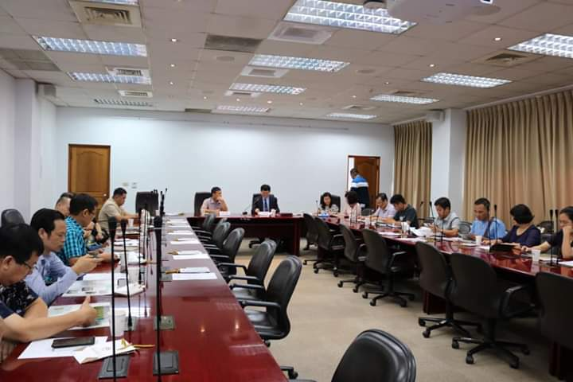
Đoàn cán bộ, DN tỉnh Yên Bái làm việc tại Đài Bắc

Đoàn thăm và làm việc với Thương vụ Văn phòng kinh tế văn hóa Việt Nam tại Đài Bắc. Đại diện Thương vụ Văn phòng Kinh tế Văn hóa Việt Nam tại Đài Bắc - Ông Nguyễn Anh Dũng, Chủ nhiệm Văn phòng Kinh tế Văn hóa Việt Nam tại Đài Bắc đã trao đổi thông tin với doanh nghiệp về đất nước, con người Đài Loan, những sản phẩm của doanh nghiệp Yên Bái có khả năng xuất khẩu sang Đài Loan và những điều cần biết khi giao dịch thương mại với các đối tác Đài Loan (thủ tục xuất nhập khẩu; cơ chế chính sách mậu dịch giữa hai nước; yêu cầu về chất lượng sản phẩm khi xuất khẩu sang Đài Loan …).
Tại các buổi Hội thảo, kết nối giao thương tại Cao Hùng; Đài Nam; Đài Trung và Đài Bắc đoàn Yên Bái đã chiếu video giới thiệu về tiềm năng thế mạnh của tỉnh Yên Bái, tiếp theo đó các doanh nghiệp hai bên đã trao đổi trực tiếp giới thiệu về sản phẩm, doanh nghiệp, các nhu cầu xuất khẩu cũng như nhập khẩu sản phẩm của cả hai bên. Tại đây, các doanh nghiệp Yên Bái đã được gặp gỡ với các doanh nghiệp liên quan đến sản phẩm của doanh nghiệp đi kết nối giao thương; tham quan các máy móc, dây truyền thiết bị chế biến nông lâm sản, khoáng sản hiện đại của Đài Loan.
Bước đầu đã có những kết quả kết nối: Công ty cổ phần sứ kỹ thuật Hoàng Liên Sơn đã tìm hiểu và tìm kiếm được đối tác cung cấp hệ thống lọc nước phục vụ nhu cầu của doanh nghiệp; Công ty cổ phần Yên Thành đã được Công ty Qian Zhao Hong Trading Co.,LTD quan tâm và mời đại diện Công ty cổ phần Yên Thành đến tham quan cơ sở vật chất của đơn vị để tiến tới ký kết hợp đồng tiêu thụ sản phẩm gỗ ván ép của công ty; Công ty Cổ phần lâm nông sản thực phẩm Yên Bái, trực tiếp đến làm việc với 02 doanh nghiệp (Công ty hữu hạn khoa học kỹ thuật Kim Tài Thần và Công ty TNHH Jin TairUan Tarng Co.,LTD) để trao đổi, tham quan dây chuyền cắt và in ấn giấy vàng mã; học tập kinh nghiệm sản xuất; quyết định phương án đầu tư thêm thiết bị đổi mới sản xuất nâng cao hiệu quả kinh doanh của doanh nghiệp.
Nguồn: TTKC&XTTM
Đa dạng hoạt động xúc tiến thương mại chào mừng tổng kết 10 năm Cuộc vận động
Bộ Công Thương vừa ban hành Đề án tổ chức các hoạt động xúc tiến thương mại, phát triển thị trường trong nước nhân dịp Tổng kết 10 năm thực hiện Cuộc vận động “Người Việt Nam ưu tiên dùng hàng Việt Nam” (31/7/2009-31/7/2019).
Đề án được ban hành nhằm đẩy mạnh các hoạt động phát triển thị trường trong nước để hưởng ứng Cuộc vận động “Người Việt Nam ưu tiên dùng hàng Việt Nam” do Bộ Chính trị phát động và chào mừng Hội nghị tổng kết 10 năm thực hiện Cuộc vận động của Ban Chỉ đạo Trung ương Cuộc vận động “Người Việt Nam ưu tiên dùng hàng Việt Nam”.
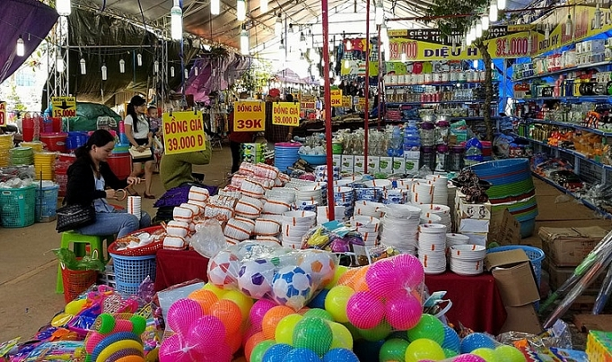
Đa dạng các hoạt động xúc tiến thương mại tiêu thụ hàng Việt
Đồng thời, phát triển thị trường trong nước gắn với Cuộc vận động “Người Việt Nam ưu tiên dùng hàng Việt Nam nhằm góp phần thúc đẩy sản xuất, kinh doanh và tiêu dùng hàng Việt Nam thông qua tập trung nguồn lực đẩy mạnh nhóm các hoạt động phát triển thị trường với tên gọi “Tự hào hàng Việt Nam” theo Quyết định số 634/QĐ-TTg ngày 29 tháng 4 năm 2014 của Thủ tướng Chính phủ về việc phê duyệt Đề án Phát triển thị trường trong nước gắn với Cuộc vận động “Người Việt Nam ưu tiên dùng hàng Việt Nam” giai đoạn 2014-2020.
Tổ chức các hoạt động xúc tiến thương mại phát triển thị trường trong nước, trong đó có sự kiện khuyến mại quy mô lớn với sự tham gia của các doanh nghiệp sản xuất, kinh doanh, phân phối trong các lĩnh vực, có thương hiệu, uy tín trên thị trường với nhiều hình thức mua sắm, thu hút và tạo điều kiện để người dân cả nước, các du khách trong nước và quốc tế mua sắm sản phẩm hàng hóa, dịch vụ đảm bảo chất lượng, giá cả phù hợp với nhiều hình thức khuyến mại hấp dẫn; đáp ứng ngày một tốt hơn nhu cầu tiêu dùng của mọi đối tượng khách hàng.
Khuyến khích và kích cầu tiêu dùng nội địa thông qua các hoạt động mua sắm truyền thống, thương mại điện tử và các hình thức khác, tạo ra khác biệt so với các chương trình khuyến mại đơn lẻ do các doanh nghiệp, các địa phương tự tổ chức, thúc đẩy sản xuất, kinh doanh, nâng cao năng lực cạnh tranh của doanh nghiệp.
Tăng cường vai trò của các cơ quan quản lý nhà nước trong việc bình ổn giá cả, ổn định thị trường, kiềm chế lạm phát, bảo đảm an sinh xã hội, thực hiện mục tiêu phát triển kinh tế - xã hội của Chính phủ năm 2019.
Được triển khai thực hiện từ 8/7/2019-30/7/2019, Đề án triển khai trên phạm vi cả nước, trọng tâm tại địa bàn các tỉnh, thành phố trực thuộc Trung ương.
Hàng hóa, dịch vụ tham gia Đề án phải là hàng Việt Nam, hàng hóa thương hiệu Việt, hàng hóa, dịch vụ trong nước theo Tài liệu tuyên truyền Cuộc vận động “Người Việt Nam ưu tiên dùng hàng Việt Nam” xây dựng và công bố vào tháng 12 năm 2012.
Nguồn: Báo Công Thương
Mời tham dự Đoàn giao dịch thương mại tại Singapore và Malaysia từ ngày 07/10/2019 đến ngày 12/10/2019
Nhằm hỗ trợ các tổ chức, doanh nghiệp, địa phương của Việt Nam tăng cường xúc tiến thương mại và đầu tư với 02 thị trường quan trọng trong ASEAN của Việt Nam là Singapore và Malaysia, Cục Xúc tiến thương mại (Bộ Công Thương) phối hợp với Thương vụ Việt Nam tại Singapore, Thương vụ Việt Nam tại Malaysia và các cơ quan liên quan tổ chức “Đoàn xúc tiến thương mại và đầu tư tại Singapore và Malaysia”, cụ thể như sau:
1. Mục tiêu
- Thực thi cam kết hội nhập kinh tế quốc tế của Chính phủ, góp phần thúc đẩy kim ngạch thương mại song phương và tăng cường thu hút đầu tư với các thị trường Singapore và Malaysia.
- Quảng bá thương hiệu, năng lực, sản phẩm, dịch vụ, các dự án thu hút đầu tư… của các tổ chức, doanh nghiệp, địa phương của Việt Nam, tạo điều kiện cho các tổ chức, doanh nghiệp, địa phương của Việt Nam nghiên cứu thị trường, tìm kiếm cơ hội kinh doanh và đầu tư với các thị trường Singapore và Malaysia.
2. Quy mô: Khoảng 20 tổ chức, doanh nghiệp và địa phương của Việt Nam.
3. Thời gian dự kiến: Từ ngày 07 đến ngày 12 tháng 10 năm 2019 (Chương trình dự kiến chi tiết gửi kèm).
4. Địa điểm: Tại Singapore và Malaysia.
5. Ngành hàng: Nông sản, thủy sản, thực phẩm chế biến, đồ uống, thức ăn chăn nuôi, hàng thủ công mỹ nghệ, hàng dệt may, giầy dép, cao su, thủy tinh, đồ gỗ, dây cáp điện, sắt thép, đồ chơi, chất dẻo...
6. Đối tượng tham gia: Doanh nghiệp thuộc mọi thành phần kinh tế, các tổ chức hỗ trợ kinh doanh và đầu tư, khu công nghiệp, khu chế xuất, đại diện các địa phương (lãnh đạo địa phương, các Sở, ban, ngành... liên quan).
7. Tiêu chí lựa chọn tổ chức, doanh nghiệp, địa phương tham gia
- Đối tượng: (1) Doanh nghiệp có năng lực sản xuất, kinh doanh xuất nhập khẩu và/hoặc kết nối đầu tư với Singapore và Malaysia, có mục đích phát triển kinh doanh và/hoặc đầu tư với hai thị trường này trong các lĩnh vực ngành hàng mục tiêu đã nêu của Chương trình. (2) Tổ chức, địa phương có nhu cầu xúc tiến thương mại và đầu tư với Singapore và Malaysia.
- Nhân sự các tổ chức, doanh nghiệp, địa phương cử tham gia Đoàn có khả năng giao dịch thương mại quốc tế.
- Tổ chức, doanh nghiệp, địa phương nộp hồ sơ tham dự đúng hạn quy định.
8. Chi phí
a) Chi phí tham dự các Hội thảo và gặp gỡ đối tác, cơ quan, tổ chức, doanh nghiệp tại Singapore và Malaysia do Ban tổ chức tài trợ. Các chi phí khác (ăn, ở, đi lại...) sẽ do đơn vị cử đại diện chịu trách nhiệm.
b) Chi phí đặt cọc khi tham gia Chương trình: 10 triệu đồng/người khi nộp hồ sơ đăng ký. Cục Xúc tiến thương mại sẽ hoàn trả chi phí đặt cọc nếu tổ chức, doanh nghiệp, địa phương không được lựa chọn tham gia Đoàn hoặc sau khi tổ chức, doanh nghiệp, địa phương được lựa chọn tham gia Đoàn và thực hiện đầy đủ các nghĩa vụ tham gia Đoàn. Trường hợp tổ chức, doanh nghiệp, địa phương đã đăng ký và được lựa chọn tham gia Đoàn nhưng hủy tham gia vì bất kỳ lý do nào sẽ không được hoàn trả chi phí đặt cọc. Phần chi phí này sẽ được Ban tổ chức sử dụng để bù đắp chi phí thực hiện liên quan đến việc tổ chức Đoàn.
9. Các nghĩa vụ của tổ chức, doanh nghiệp, địa phương khi tham gia chương trình
- Hoàn thành hồ sơ đăng ký tham gia chương trình và thực hiện nghiêm chỉnh nội quy và quy định của Ban tổ chức Đoàn.
10. Yêu cầu về hồ sơ đăng ký tham gia chương trình
- Hồ sơ gồm: (1) Giấy chứng nhận đăng ký kinh doanh đối với doanh nghiệp, quyết định thành lập đối với cơ quan/tổ chức (sao y bản chính, đóng dấu đơn vị). (2) Đơn đăng ký tham gia Đoàn (mẫu 1 đính kèm). (3) Bản đăng ký danh sách nhân sự tham gia Đoàn (mẫu 2 đính kèm).
11. Thời hạn đăng ký tham gia: Thứ Tư, ngày 31 tháng 7 năm 2019.
Hồ sơ đăng ký tham gia Đoàn đề nghị gửi về:
Cục Xúc tiến thương mại, Tầng 7, 20 Lý Thường Kiệt, Hoàn Kiếm, Hà Nội
Điện thoại: 024. 39364792 (máy lẻ 105 hoặc 107); Fax: 024. 39369493
Email: vunt@vietrade.gov.vn/ vunt226@gmail.com hoặc ketnoigiaothuong@gmail.com
Liên hệ: Anh Nguyễn Tuấn Vũ (ĐT:0936582237).
Nguồn: Cục Xúc tiến thương mại

Tìm kiếm nhà sản xuất hạt mùn nén gỗ (để sản xuất pallet gỗ)
Công ty cộng đồng người Việt tại Áo đang tìm kiếm nhà sản xuất hạt mùn nén gỗ (để sản xuất pallet gỗ) từ gỗ, tre hoặc các nguyên liệu tương tự.
Để có thêm thông tin và được kết nối, xin liên hệ với :
Thương vụ Việt Nam tại Áo
Email: at@moit.gov.vn
Tel: +43 699 120 88 444
Nguồn: Vietnamexport.com
VĂN BẢN MỚI
Triển khai thực hiện Nghị định số 40/2019/NĐ-CP ngày 13/5/2019 của Chính phủ quy định sửa đổi, bổ sung một số điều của các nghị định quy định chi tiết, hướng dẫn thi hành Luật bảo vệ môi trường
Hiện nay, công tác quản lý nhà nước về lĩnh vực môi trường trên địa bàn tỉnh Yên Bái được quy định tại Quyết định số 01/2016/QĐ-UBND ngày 07/01/2016 của Ủy ban nhân dân tỉnh Yên Bái Quy định một số nội dung về công tác bảo vệ môi trường tại tỉnh Yên Bái.
Ngày 13 tháng 5 năm 2019 Chính phủ đã ban hành Nghị định số 40/2019/NĐ-CP Quy định sửa đổi, bổ sung một số điều của các nghị định quy định chi tiết, hướng dẫn thi hành Luật bảo vệ môi trường, có hiệu lực từ ngày 01 tháng 7 năm 2019. Theo đó đã chỉnh sửa, bổ sung, thay thế một số điều của các nghị định quy định chi tiết, hướng dẫn thi hành Luật bảo vệ môi trường với một số nội dung như đối tượng, thời điểm lập và nội dung của Báo cáo đánh giá tác động môi trường, Phương án cải tạo phục hồi môi trường; Thẩm quyền, trình tự thẩm định, phê duyệt Báo cáo đánh giá tác động môi trường, Phương án cải tạo, phục hồi môi trường trong khai thác khoáng sản…
Trong thời gian chưa có Quyết định thay thế Quyết định số 01/2016/QĐ-UBND ngày 07/01/2016 của Ủy ban nhân dân tỉnh Yên Bái, Sở Công Thương thông báo để các cơ sở sản xuất, kinh doanh thuộc trách nhiệm quản lý của ngành Công Thương trên địa bàn tỉnh biết và thực hiện một số nội dung sau:
- Đối với các hồ sơ đề nghị thẩm định Báo cáo đánh giá tác động môi trường ; kiểm tra, xác nhận hoàn thành công trình bảo vệ môi trường của dự án; bản đăng ký kế hoạch bảo vệ môi trường; đề án bảo vệ môi trường; phương án cải tạo, phục hồi môi trường đã được cơ quan nhà nước có thẩm quyền tiếp nhận trước ngày 01/7/2019 thì được tiếp tục xem xét, giải quyết theo Nghị định số 18/2015/NĐ-CP ngày 14/02/2015 của Chính phủ và Quyết định thay thế Quyết định số 01/2016/QĐ-UBND của Ủy ban nhân dân tỉnh Yên Bái.
- Kể từ ngày 01/7/2019 trong khi Ủy ban nhân dân tỉnh Yên Bái chưa ban hành Quyết định thay thế Quyết định số 01/2016/QĐ-UBND, thì việc giải quyết các hồ sơ, thủ tục hành chính về môi trường thực hiện theo Nghị định số 40/2019/NĐ-CP của Chính phủ.
- Các dự án, cơ sở, khu công nghiệp đã được phê duyệt báo cáo đánh giá tác động môi trường hoặc các hồ sơ tương đương và có quy mô, công suất tương đương với đối tượng phải thực hiện kiểm tra, xác nhận hoàn thành công trình bảo vệ môi trường quy định tại Khoản 10 Điều 1 Nghị định số 40/2019/NĐ-CP của Chính phủ, đã đi vào vận hành mà chưa có giấy xác nhận hoàn thành công trình bảo vệ môi trường hoặc các hồ sơ về môi trường tương đương thì được thực hiện như sau:
+ Chủ dự án, cơ sở, khu công nghiệp phải rà soát lại các công trình xử lý chất thải; trường hợp các công trình xử lý chất thải không bảo đảm quy chuẩn kỹ thuật về chất thải phải cải tạo, nâng cấp các công trình xử lý chất thải đó;
+ Sau khi hoàn thành các công trình xử lý chất thải, phải vận hành thử nghiệm và được kiểm tra, xác nhận hoàn thành công trình bảo vệ môi trường theo quy định tại Khoản 9, khoản 10, Điều 01, Nghị định số 40/2019/NĐ-CP của Chính phủ;
- Ngoài các phụ lục tại Nghị định số 40/2019/NĐ-CP của Chính phủ thì tiếp tục thực hiện theo các phụ lục khác có liên quan đã được ban hành tại các Nghị định của Chính phủ và Thông tư hướng dẫn của Bộ Tài nguyên và Môi trường.
- Các nội dung không được sửa đổi, bổ sung tại Nghị định số 40/2019/NĐ-CP của Chính phủ thì tiếp tục thực hiện theo quy định tại các văn bản hiện hành.
Đề nghị các cơ sở sản xuất, kinh doanh thuộc trách nhiệm quản lý của ngành Công Thương trên địa bàn tỉnh quan tâm nghiên cứu và nghiêm túc triển khai thực hiện./.
Nguồn: Phòng KTATMT
Quy định mới về điều chỉnh cơ cấu vốn điều lệ đối với doanh nghiệp cổ phần hóa
Bộ Tài chính vừa ban hành Thông tư 34/2019/TT-BTC sửa đổi, bổ sung Thông tư số 40/2018/TT-BTC hướng dẫn bán cổ phần lần đầu và quản lý, sử dụng tiền thu từ cổ phần hóa của doanh nghiệp nhà nước và công ty trách nhiệm hữu hạn một thành viên do doanh nghiệp nhà nước đầu tư 100% vốn điều lệ chuyển đổi thành công ty cổ phần.
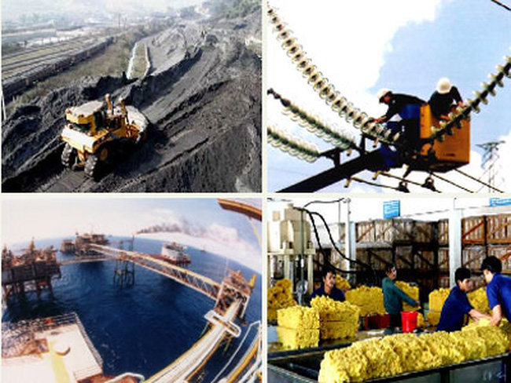
Ảnh minh họa
Thông tư 34 bổ sung Điều 9a về "Nguyên tắc điều chỉnh cơ cấu vốn điều lệ”:
1. Đối với doanh nghiệp cổ phần hóa là doanh nghiệp nhà nước: Trường hợp doanh nghiệp thực hiện cổ phần hóa theo hình thức bán một phần vốn nhà nước kết hợp phát hành thêm cổ phiếu hoặc bán toàn bộ vốn nhà nước kết hợp phát hành thêm cổ phiếu thì việc điều chỉnh cơ cấu vốn điều lệ thực hiện như sau:
Xác định số cổ phần bán được là số cổ phần phát hành thêm theo phương án cổ phần hóa đã được cơ quan đại diện chủ sở hữu phê duyệt. Trường hợp tổng số cổ phần bán được theo các hình thức quy định tại Thông tư này (bao gồm cả số cổ phần bán cho nhà đầu tư chiến lược) lớn hơn số cổ phần phát hành thêm theo phương án bán cổ phần thì phần chênh lệch tăng được xác định là cổ phần bán vốn nhà nước.
Số cổ phần bán ưu đãi cho đối tượng quy định tại điểm a và điểm c khoản 1 Điều 42 Nghị định số 126/2017/NĐ-CP được xác định là số cổ phần bán phần vốn nhà nước.
2. Đối với doanh nghiệp cổ phần hóa là doanh nghiệp do doanh nghiệp nhà nước đầu tư 100% vốn điều lệ: Việc điều chỉnh cơ cấu vốn điều lệ trong trường hợp doanh nghiệp do doanh nghiệp nhà nước đầu tư 100% vốn điều lệ thực hiện cổ phần hóa theo hình thức bán một phần vốn nhà nước kết hợp phát hành thêm cổ phiếu hoặc bán toàn bộ vốn nhà nước kết hợp phát hành thêm cổ phiếu được căn cứ theo nguyên tắc nêu tại Khoản 1 Điều này để thực hiện.
Đồng thời Thông tư 34 cũng Bổ sung Điều 20a về "Trách nhiệm của Hội đồng thành viên, Chủ tịch các doanh nghiệp nhà nước” gồm: Phê duyệt phương án cổ phần hóa của các doanh nghiệp cấp II để triển khai việc bán cổ phần và quản lý, sử dụng tiền thu từ cổ phần hóa theo đúng quy định tại Thông tư này, ngoại trừ các đơn vị quy định tại điểm b khoản 1 Điều 45 Nghị định số 126/2017/NĐ-CP.
Kiểm tra, giám sát Ban chỉ đạo cổ phần hóa và doanh nghiệp cấp II cổ phần hóa trong việc thực hiện bán cổ phần theo phương án đã được duyệt và quản lý, sử dụng tiền thu từ cổ phần hóa theo quy định, ngoại trừ các đơn vị quy định tại điểm b khoản 1 Điều 45 Nghị định số 126/2017/NĐ-CP; quyết định phê duyệt quyết toán chi phí cổ phần hóa, kinh phí hỗ trợ lao động dôi dư và số tiền thu từ cổ phần hóa của các doanh nghiệp cấp II cổ phần hóa.
Thông tư này có hiệu lực thi hành kể từ ngày 29/07/2019.
Theo Chinhphu.vn
Hỗ trợ pháp lý cho doanh nghiệp nhỏ và vừa
Chính phủ vừa ban hành Nghị định 55/2019/NĐ-CP về hỗ trợ pháp lý cho doanh nghiệp nhỏ và vừa.
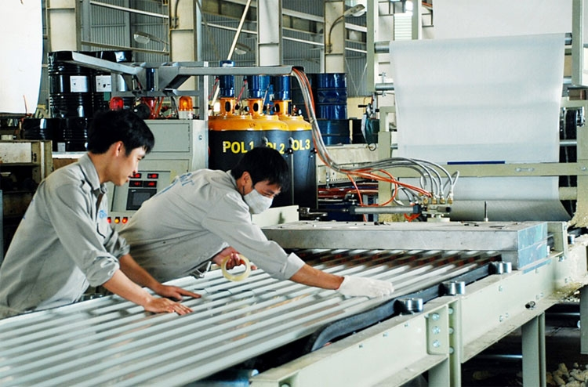
Ảnh minh họa
Nghị định này quy định chi tiết các hoạt động hỗ trợ pháp lý cho doanh nghiệp nhỏ và vừa; trách nhiệm của các bộ, cơ quan ngang bộ, chính quyền địa phương cấp tỉnh, cơ quan, tổ chức khác và cá nhân có liên quan trong công tác hỗ trợ pháp lý cho doanh nghiệp nhỏ và vừa.
Việc hỗ trợ pháp lý cho doanh nghiệp nhỏ và vừa có trọng tâm, có thời hạn, phù hợp với mục tiêu hỗ trợ và khả năng cân đối nguồn lực; bảo đảm công khai, minh bạch, hiệu quả; không chồng chéo, trùng lặp.
Hoạt động hỗ trợ pháp lý cho doanh nghiệp nhỏ và vừa được thực hiện trên cơ sở phối hợp giữa cơ quan nhà nước với tổ chức đại diện của doanh nghiệp nhỏ và vừa; tổ chức, cá nhân cung cấp dịch vụ hỗ trợ pháp lý cho doanh nghiệp nhỏ và vừa và cơ quan, tổ chức, cá nhân khác có liên quan.
Việc hỗ trợ pháp lý cho doanh nghiệp nhỏ và vừa được ưu tiên thực hiện thông qua tổ chức, cá nhân cung cấp dịch vụ hỗ trợ pháp lý.
Căn cứ nguồn lực, chương trình hỗ trợ, cơ quan, tổ chức hỗ trợ pháp lý cho doanh nghiệp nhỏ và vừa quyết định hỗ trợ theo thứ tự ưu tiên sau: Doanh nghiệp nhỏ và vừa do phụ nữ làm chủ, doanh nghiệp sử dụng nhiều lao động nữ hơn nộp hồ sơ đáp ứng đủ điều kiện được hỗ trợ trước; doanh nghiệp nhỏ và vừa sử dụng từ 30% tổng số lao động trở lên là người khuyết tật theo quy định của Luật Người khuyết tật; doanh nghiệp nhỏ và vừa nộp hồ sơ đáp ứng đủ điều kiện hỗ trợ trước được hỗ trợ trước.
Nhà nước khuyến khích và có chính sách hỗ trợ, tạo điều kiện cho cơ quan, tổ chức, doanh nghiệp, cá nhân tham gia thực hiện hỗ trợ pháp lý cho doanh nghiệp nhỏ và vừa; huy động các nguồn lực xã hội đóng góp cho hoạt động hỗ trợ pháp lý cho doanh nghiệp nhỏ và vừa.
Nghị định quy định cụ thể hoạt động hỗ trợ pháp lý cho doanh nghiệp nhỏ và vừa, trong đó xây dựng, quản lý, duy trì, cập nhật, khai thác và sử dụng cơ sở dữ liệu về: Văn bản quy phạm pháp luật; vụ việc, vướng mắc pháp lý.
Bên cạnh đó, xây dựng, quản lý, duy trì, cập nhật dữ liệu về: Bản án, quyết định của tòa án; phán quyết của trọng tài thương mại; quyết định xử lý vụ việc cạnh tranh; quyết định xử lý vi phạm hành chính liên quan đến doanh nghiệp; văn bản trả lời của cơ quan nhà nước đối với vướng mắc pháp lý của doanh nghiệp nhỏ và vừa; văn bản tư vấn pháp luật của mạng lưới tư vấn viên pháp luật và thủ tục hỗ trợ chi phí tư vấn pháp luật.
Nghị định có hiệu lực từ ngày 16/8/2019.
Theo Chinhphu.vn

TIN THẾ GIỚI
Vai trò của các biện pháp phi thuế quan trong AEC 2025
Việc thành lập Cộng đồng kinh tế ASEAN (AEC) vào năm 2015 là một thành tựu mang tính bước ngoặt trong chương trình nghị sự hội nhập kinh tế của khu vực ASEAN. AEC có ý nghĩa là tạo điều kiện cho dòng chảy hàng hóa, dịch vụ và đầu tư được lưu chuyển tự do, cũng như dòng lao động có kỹ năng và dòng vốn được lưu chuyển tự do hơn.
AEC thúc đẩy hội nhập, cạnh tranh, tăng cường kết nối, hợp tác chuyên ngành, tạo ra sự cân bằng và đưa khu vực ASEAN tham gia sâu vào nền kinh tế toàn cầu. Do đó, AEC là thành tựu đáng giá nhất của khu vực ASEAN, vì không chỉ bao gồm tăng trưởng kinh tế mà còn là hội nhập trên các trụ cột chính trị, xã hội và văn hóa của tất cả các quốc gia thành viên.
Các thành tựu rõ nét của AEC cho đến nay có thể thấy rõ qua xóa bỏ thuế quan đối với 99% hàng hóa được giao dịch ở các nước ASEAN-6 (Brunei, Indonesia, Malaysia, Philippines, Singapore và Thái Lan). Các nước CLMV (Campuchia, Lào, Myanmar và Việt Nam) cũng đã đạt được những tiến bộ đáng kể. Thuế suất ở Việt Nam đã giảm xuống 0-5% trên khoảng 90% các dòng thuế và phải thực hiện nhiều hơn nữa để tận dụng triệt để tiềm năng của AEC. Các hàng rào phi thuế quan (NTBs) đối với thương mại tiếp tục duy trì sự hiện diện mạnh mẽ trong khu vực ASEAN - theo Tổ chức Thương mại Thế giới (WTO), có gần 2.500 NTB hiện đang được thi hành.
Hội đồng doanh nghiệp EU-ASEAN (EU-ABC) đã bày tỏ mối quan tâm lớn đối với các vấn đề liên quan đến NTBs trong AEC, với 5 lĩnh vực vấn đề chính, cụ thể là: hạn chế nhập khẩu; thực hành thủ tục hải quan không minh bạch và không nhất quán; yêu cầu quy định quản lý; hạn chế đầu tư và sở hữu nước ngoài; và thiếu sự công nhận lẫn nhau và hài hòa các tiêu chuẩn. Rõ ràng là sự tồn tại của NTB là một trở ngại rất lớn cho sự thành công của AEC.
Diễn đàn kinh tế thế giới cho rằng, việc giảm NTB sẽ có lợi ích lớn hơn nhiều so với việc loại bỏ thuế quan. Xóa bỏ thuế quan chỉ có thể tăng GDP toàn cầu 0,7% và thương mại tăng 14,5%, trong khi giảm NTB một nửa theo thông lệ tốt nhất toàn cầu có thể nâng GDP lên 4,7% và thương mại tăng thêm 10,1%.
Vì vậy, cần có những nỗ lực lớn hơn để tách bạch các mục tiêu chính sách công hợp pháp của các biện pháp phi thuế quan khỏi mong muốn bảo hộ lợi ích trong nước. Viện nghiên cứu kinh tế ASEAN và Đông Á (ERIA) và Hội nghị Liên Hiệp Quốc về thương mại và phát triển (UNCTAD) đã đưa ra Cổng thông tin thương mại tích hợp (I-TIP), là một cơ sở dữ liệu chi tiết tất cả các NTB trong khu vực ASEAN. Trái ngược với báo cáo của WTO, các hồ sơ lưu trữ trên I-TIP cho thấy hiện đã có gần 6.000 NTB được thực hiện trong ASEAN. Dựa trên những phát hiện của I-TIP, hơn một nửa số NTB hiện tại thuộc hai loại chính: vệ sinh và kiểm dịch động thực vật (SPS); và các rào cản kỹ thuật đối với thương mại (TBT). Hơn nữa, hầu hết các biện pháp SPS được áp dụng cho các mặt hàng thực phẩm và đồ uống, trong khi hầu hết các biện pháp TBT được thực hiện trên các sản phẩm của các ngành công nghiệp hóa chất và hỗ trợ. Một số hạn chế nhập khẩu này có thể là các lý do chính đáng, chẳng hạn như an toàn công cộng hoặc an ninh quốc gia. Tuy nhiên, chúng cũng có thể bị lạm dụng vì ít lý do chính đáng, đặc biệt là bảo vệ các doanh nghiệp trong nước với chi phí cạnh tranh nước ngoài.
Nghiên cứu của I-TIP cũng cho thấy ở các nước ASEAN, Thái Lan có số lượng biện pháp SPS và TBT cao nhất. Ví dụ, Thái Lan có số lượng biện pháp SPS gấp khoảng 20 lần so với Campuchia và Lào, và gấp 15 lần số biện pháp TBT so với Myanmar. Những khác biệt này gây trở ngại đáng kể cho sự tăng trưởng của các quốc gia CMLV. Ngoài ra, trên phạm vi toàn cầu, Thái Lan chiếm khoảng 40% các biện pháp SPS hiện có trên thế giới và 20% các biện pháp TBT. Chính lập trường cứng rắn như vậy đối với hàng nhập khẩu, cả thương mại tự do nội khối ASEAN và giữa ASEAN với các đối tác bên ngoài đều bị cản trở nghiêm trọng. Rõ ràng là sự gia tăng của các NTB trong khu vực ASEAN là một trở ngại rất lớn để đạt được các mục tiêu của AEC 2025.
Vấn đề này cũng đã được nhấn mạnh trong một báo cáo của Cơ quan Phát triển Quốc tế Mỹ (USAID) về NTBs trong ASEAN. Theo đó, bất chấp những nỗ lực trước đây của Nhóm đặc trách cấp cao ASEAN về hội nhập kinh tế năm 2004 và Hiệp định thương mại hàng hóa ASEAN năm 2009, đã có những tiến bộ hạn chế trong việc loại bỏ NTBs. Do đó, sự tồn tại liên tục của NTBs trong ASEAN là một vấn đề cấp bách phải được giải quyết trước khi khu vực có thể tận dụng lợi ích của AEC. ASEAN cần phải tăng cường các biện pháp hợp tác và minh bạch trong nội khối, để các quốc gia có thể hợp tác giải quyết vấn đề NTBs. Cơ sở dữ liệu I-TIP có thể được sử dụng để hỗ trợ những nỗ lực đó, vì hiện tại cơ sở này lưu giữ thông tin cập nhật và toàn diện nhất về các NTB trong khu vực ASEAN. Các tổ chức tư nhân và khu vực công nên sử dụng cơ sở dữ liệu I-TIP, vì nhận thức rõ hơn về vấn đề NTB sẽ gây áp lực lên các cơ quan hữu quan để hành động và khắc phục tình hình.
Nguồn: Báo Công Thương

